浙金信托-汇业【2021】447号黄冈碧桂园股权投资集合资金信托计划
（浙金信托·武穴碧桂园项目）

监管月报
第04期
（ 2021年09月）
编号：004

编制单位：北京康信君安资产管理有限公司
监管人员：王林
编制时间：2021年10月10日

目 录
一、项目基本情况介绍 9
二、 信托资金使用情况 11
三、 项目证件办理情况 11
四、 项目开发建设情况 12
五、 项目合同及成本执行情况 13
六、 项目销售情况统计 14
七、 项目银行账户情况 16
八、 资金收支情况 17
九、项目开发贷及其他融资情况 32
十、项目周边竞品情况分析 35
十一、区域市场情况分析 37
十二、 项目公司9月份资金计划执行情况 39
十三、项目公司用印情况 40
十四、项目公司印章证照外出使用情况 55
十五、项目公司合同签订情况 56
十六、项目整体运行情况分析 57
十七、附件 59

浙商金汇信托股份有限公司：
受贵司委托，北京康信君安资产管理有限公司对武穴市碧盛房地产开发有限公司开发建设位于湖北省黄冈市武穴市城东新区“武穴碧桂园”房地产项目提供投后管理监管服务。
根据贵司与我司签署的编号为 【浙金信（委监）字2020JHXT0160号】《委托监管协议》约定，现就本期标的项目股东会/董事会议案情况、资金情况、印鉴及证照使用情况、项目证照办理情况、银行账户情况、合同签署及执行情况、工程进度情况、成本合约情况、销售进度情况、财务状况、项目存在的风险情况等方面，报告如下：
为方便阅读之目的，本报告中将部分名称简写为：
•项目公司：武穴市碧盛房地产开发有限公司（已纳入监管范围）
•SPV公司：武汉金和碧盈企业管理咨询有限公司
•浙金信托：浙商金汇信托股份有限公司
•康信君安：北京康信君安资产管理有限公司

摘 要
（1）项目简况
项目名称 | 浙金信托·汇业447号武穴碧桂园项目
业务部门 | 创新信托二部 | 项目成立日 | 2021年6月
项目总规模（万元） | 60,000.00 | 截至报告日已投放规模（万元） | 14,700.00
合作开发商/交易对手 | 碧桂园城市置业（武汉）有限公司
交易结构简述 | “浙金信托”作为受托人设立“浙金•汇业447号黄冈碧桂园股权投资集合资金信托计划”，总规模不超过6亿元，并以信托计划项下全部资金与佛山市顺德区佳和资本管理有限公司共同设立武汉金和碧盈企业管理咨询有限公司(下称：SPV公司），持有SPV公司99%股权。SPV公司以其部分或全部实收资本与碧桂园城市置业（武汉）有限公司共同以增资的方式向“项目公司”进行股权投资，持有项目公司30.3%股权，增资金额用于标的项目中的开发建设。
标的项目名称（案名） | 武穴碧桂园 | 地址 | 湖北省黄冈市武穴市武穴大道与江林路交汇处
项目业态及面积 | 项目规划占地 166.60 亩，总建筑面积32.67万方，容积率约2.5，绿地率35%。项目产品分为装修洋房和毛坯商铺，涵盖高层住宅、商业两种业态。其中商业建筑面积约0.82万方，住宅部分建筑面积约26.35万方，共计18栋，总规划户数2090户，分为两期进行开发，车位配比（1：1），包含地上和地下停车位。
（2）监管交接情况
2021年6月9日16:40康信君安驻场人员和项目公司相关人员进行了入场资料交接共管工作，正式入场监管项目公司。
2021年7月26日康信君安驻场人员与项目公司相关人员进行了2号楼商品房预售许可证及预售资金监管专户预留印鉴的交接共管工作，正式将2号楼预售证及监管印鉴纳入监管范围。截至9月30日，已纳入监管的资料详见下表。
驻场时间：2021年6月10日起 驻场人员：王林 联系方式：18772296842
监管内容 | 股东会/董事会议案资金监管 印鉴监管 证照监管 账户监管  合同监管 工程监管成本监管 财务监管销售进度监管 其他：
监管物品 | 在管物品 |  |  |  | 待管物品/待落实监管事项
印章 | 武穴市碧盛房地产开发有限公司 | 公章
印章 | 武穴市碧盛房地产开发有限公司 | 法人章(褐色塑料壳）、法人章（红色塑料壳）
印章 | 武穴市碧盛房地产开发有限公司 | 财务专用章、财务专用章（1）
印章 | 武穴市碧盛房地产开发有限公司 | 发票专用章
印章 | 武穴市碧盛房地产开发有限公司 | 武穴碧桂园7#楼住宅（监管户预留印鉴）
印章 | 武穴市碧盛房地产开发有限公司 | 武穴碧桂园1A#、2A#、6A#商业（监管户预留印鉴）
印章 | 武穴市碧盛房地产开发有限公司 | 武穴碧桂园1#、6#楼（监管户预留印鉴）
印章 | 武穴市碧盛房地产开发有限公司 | 工程合同专用章
印章 | 武穴市碧盛房地产开发有限公司 | 合同专用章、合同专用章（1）、合同专用章（2）、合同专用章（3）
印章 | 武穴市碧盛房地产开发有限公司 | 武穴碧桂园2号楼住宅（监管户预留印鉴）
证照 | 武穴市碧盛房地产开发有限公司 | 营业执照正、副本
证照 | 武穴市碧盛房地产开发有限公司 | 房地产开发暂定资质书
证照 | 武穴市碧盛房地产开发有限公司 | 不动产权证书
证照 | 武穴市碧盛房地产开发有限公司 | 建设用地规划许可证（地字第021号）
证照 | 武穴市碧盛房地产开发有限公司 | 建设工程规划许可证（3#、7#、8#、9#、10#、A4A5电房、幼儿园））
证照 | 武穴市碧盛房地产开发有限公司 | 建设工程规划许可证（地下室）
证照 | 武穴市碧盛房地产开发有限公司 | 建设工程规划许可证（1#、2#、5#、6#、S1#楼）
证照 | 武穴市碧盛房地产开发有限公司 | 建设工程规划许可证（1#、2#、5#、6#楼地下室）
证照 | 武穴市碧盛房地产开发有限公司 | 建筑工程施工许可证（9#、10#）
证照 | 武穴市碧盛房地产开发有限公司 | 建筑工程施工许可证（7#）
证照 | 武穴市碧盛房地产开发有限公司 | 建筑工程施工许可证（S1#楼）
证照 | 武穴市碧盛房地产开发有限公司 | 建筑工程施工许可证（1#、2#、5#、6#楼地下室）
证照 | 武穴市碧盛房地产开发有限公司 | 建筑工程施工许可证（3#、8#、A4A5电房、幼儿园（21#）及地下室）
证照 | 武穴市碧盛房地产开发有限公司 | 商品房预售许可证（7#楼）
证照 | 武穴市碧盛房地产开发有限公司 | 商品房预售许可证（1A#、2A#、6A#）
证照 | 武穴市碧盛房地产开发有限公司 | 商品房预售许可证（6号楼）
证照 | 武穴市碧盛房地产开发有限公司 | 商品房预售许可证（1号楼）
证照 | 武穴市碧盛房地产开发有限公司 | 商品房预售许可证（5#楼）
证照 | 武穴市碧盛房地产开发有限公司 | 商品房预售许可证（2号楼）
银行账户密钥 | 武穴市碧盛房地产开发有限公司 | 账户名：中国银行股份有限公司武穴支行  账号：5586 7974 8142  5586 8018 0582  5599 8036 3556  5794 7908 8934  5638 8067 2261  序列号955668N012448055
银行账户密钥 | 武穴市碧盛房地产开发有限公司 | 账户名：中国工商银行武穴市支行营业部  账号：1814 0773 1920 0244 528  1814 0773 2920 0244 983  序列号：2820974448
银行账户密钥 | 武穴市碧盛房地产开发有限公司 | 账户名：中国农业银行股份有限公司武穴市支行  账号：6602 0104 0014 594  账号：6602 0104 0015 039  序列号：235094730142
支票 | 武穴市碧盛房地产开发有限公司 | 开户行：中国银行股份有限公司武穴支行  转账支票：04098652-04098675
密码器 | 武穴市碧盛房地产开发有限公司 | 无
合同监管 |  | 截至2021年9月30日已签署99份合同，已建立台账，合同金额为55,029.29万元，已付金额33,992.12万元。
保险柜钥匙 |  | 项目公司工程部  项目公司营销部 | 主钥匙4把（驻场4把）
（3）项目重要节点跟踪
序号 | 时间节点 | 进度要求/计划 | 目前完成进度 | 备注
1 | 2020年12月31日 | 首期四证齐全时间 | 已完成 | 详见四证审批
2 | 2021年03月31日 | 首期开盘时间 | 已完成 | 2021年1月16日
3 | 2021年12月31日 | 首期结构封顶时间 | 6#、5#楼已封顶，其他楼栋尚未完成
4 | 2023年12月31日 | 首期竣工验收时间
- 其他增信或风控措施落实
暂无。
- 销售情况
项目自开盘首日至2021年9月30日共计推出460套房源（含商业40套），合计面积58255.59㎡，本期项目共计售出住宅30套，面积3946.23㎡，商业2套，面积96.52㎡，车位40个，面积489.60㎡，销售额共计2585.79万，本期销售回款2432.64万元，因存在月末未达账项，本月实际银行销售款到账2227.26万元。
截至本期期末，项目累计售出住宅213套，商业4套，车位137个，面积共计29204.85㎡，住宅去化率49.29%，商业去化率9.83%。累计销售成交金额18,119.22万元，已售住宅销售均价约6615元/㎡，已售商业销售均价9851元/㎡，已售车位均价6095元/㎡，累计销售回款15,973.73万元，回款比例88.16%。

- 四证审批
2021年7月23日，项目公司取得2号楼商品房预售许可证，驻场人员已于2021年7月26日将2号楼商品房预售许可证与资金监管专户印鉴纳入监管，2号楼预售资金监管户为中国银行武穴支行2261户也已取得相应监管权限。
截至报告提交日，项目公司已取得18号地块不动产权证书、建设用地规划许可证、建设工程规划许可证、建筑工程施工许可证，商品房预售许可证证（1号楼、6号楼、5#楼、7#楼、1A#、2A#、6A#、2号楼），详见下表：
五证 | 考核取得时间 | 实际进度
不动产权证书 | 2020/12/31 | 2021/01/15
建设用地规划  许可证 | 2020/12/31 | 2020/09/18
建设工程规划  许可证 | 2020/12/31 | 3#、7#、8#、9#、10#、A4A5电房、幼儿园:2021/01/21  地下室:2021/01/21  1#、2#、5#、6#、S1#楼:2020/09/18  1#、2#、5#、6#楼地下室:2020/09/18
建筑工程施工  许可证 | 2020/12/31 | 7#楼：2021/02/08  S1#楼:2020/10/12  1#、2#、5#、6#楼地下室:2020/11/02  3#、8#、A4A5电房、幼儿园（21#）及地下室:2020/11/02
预售许可证 | 2021/03/31 | 商铺1A#、2A#、6A#:2021/03/24  7#楼：2021/04/30  6号楼：2021/01/15  1号楼：2021/01/20  5#楼：2021/03/24  2号楼：2021/07/23
- 工程进度
一期计划建造楼栋共计9栋，目前5#楼、6#楼已完成封顶，9月份1#、2#、3#、7#、9#楼处于结构施工，10#楼基础施工完成，总体工程进度推进正常。
- 资金收支
本月项目公司资金流入34,680,568.25元，其中销售回款22,272,576.00元(因存在POS机刷卡月末有未达账项，故存在9月底公司已入账但银行10月初到账的2,053,790.00元差额），深圳碧盛发展有限公司资金下拨12,272,564.01元，银行账户结息共计135,428.24元,
本月项目公司资金支出42,541,938.20元，其中主体建筑安装工程费1,311,564.45元，公共配套设施支出2,584,386.00元，工程建设其他支出376,784.94元，营销费用249,015.02元，管理费用23,462.66元，财务费用合计2,265.10元，税费980,460.03元，退客户购房诚意金1笔10,000.00元，深圳碧盛发展有限公司资金上收款合计37,004,000.00元。截至9月30日，所有银行账户余额合计为40,263,223.51元，其中资金监管户余额合计为40,162,615.43元。
- 成本合约
自2021年9月01日至2021年9月30日，共计签订合同4份，合同金额合计为18,142,279.93元。其中1份主体建筑安装工程类合同，金额15,172,739.93元；2份营销推广类类合同，金额98,000.00元；1份公共配套设施类合同，金额为2,871,540.00元。
截至本期期末，项目累计签订合同99份，总金额合计550,292,827.38元,已支付合同金额总计为339,921,213.19元，支付金额占总金额（合同+补充协议）比例为61.77%，未超出项目目标成本。
- 项目开发贷及其他融资
项目公司存在供应链融资情况，经了解，供应链融资模式为：项目公司到期需向施工方或供应商支付工程款，现向第三方保理机构申请，由第三方支付该款项，项目公司或集团公司到期再向保理机构支付该笔工程款及融资费用，因项目公司与集团公司之间存在资金上收情况，该笔款项仍属于项目公司开发成本,实际是使用项目公司自有资金支付。
本期新增4笔已放款到期需付款的供应链融资款(包含商业承兑汇票），金额总计为2,346,193.78元。截至2021年9月30日，项目公司存在17笔保理公司已放款尚需到期还款的供应链融资，共计金额60,865,918.30元，其中供应链融资费用为2,925,300.18元。
- 其他重大事件：
①2021年9月19日，项目公司正式对外推售新房源-2#楼100套住宅，销售面积11442㎡。现截至9月30日，项目公司共计推出1#、2#、5#、6#、7#楼共计460套房源。
②2021年9月15日，项目公司工程部搬迁至新办公地-1#楼商铺内，后期项目公司工程部及第三方监理人员都将会在1#楼商铺内办公。
浙金信托·武穴碧桂园项目
监管月报

一、项目基本情况介绍
项目公司即武穴市碧盛房地产开发有限公司成立于2020年08月31日，现法定代表人为吴迪，注册资本为48,515.00万元人民币，注册地址为湖北省黄冈市武穴市西新村18号，该公司由碧桂园城市置业（武汉）有限公司和武汉金和碧盈企业管理咨询有限公司分别持有69.7%、30.3%，详见下图股权穿透图。
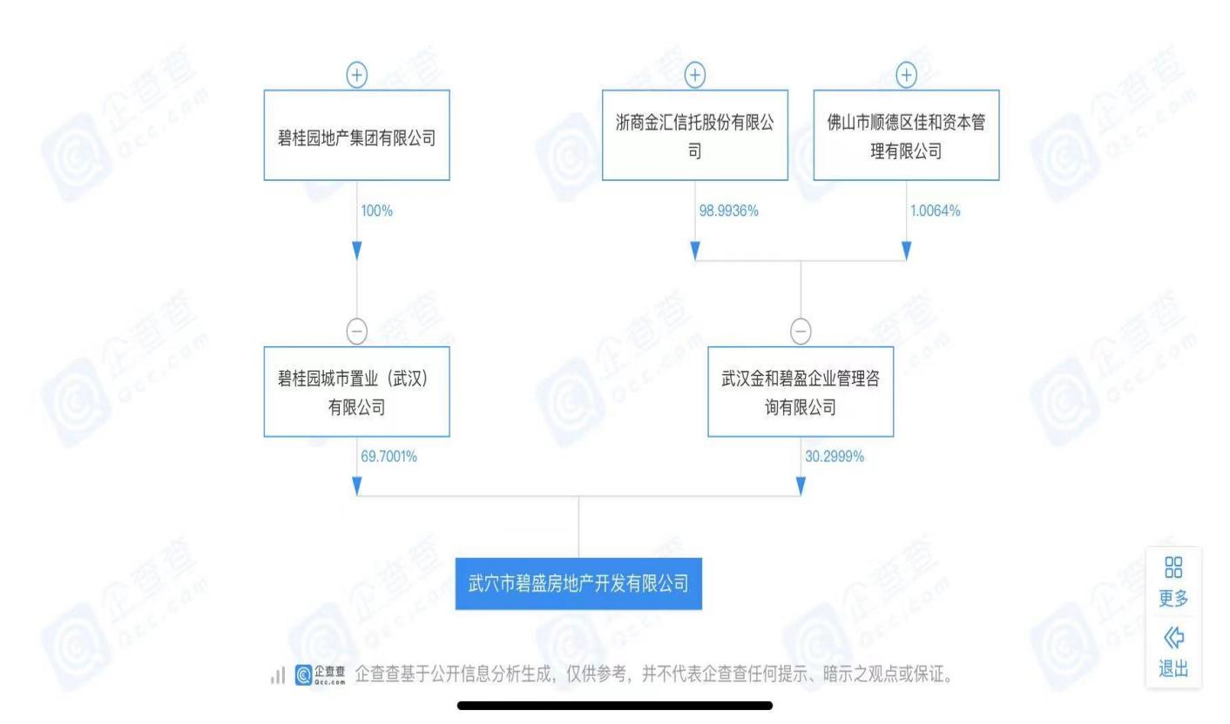
图一：项目公司股权穿透图
标的项目对外推广名为“武穴碧桂园项目”，坐落于湖北省黄冈市武穴市城东新区，项目四至为：东至顺高路，西至江林路，南至武穴大道，北至十六号路。项目分为两个地块，一号地块位于武穴市19号路东侧，武穴大道北侧，占地面积59715.99平方米，二号地块位于武穴市16号路南侧，20号路西侧，占地面积51357.79平方米。项目分期开发，截至2021年9月份，项目公司已取得一号地块土地证，项目目前处于一期开发阶段。
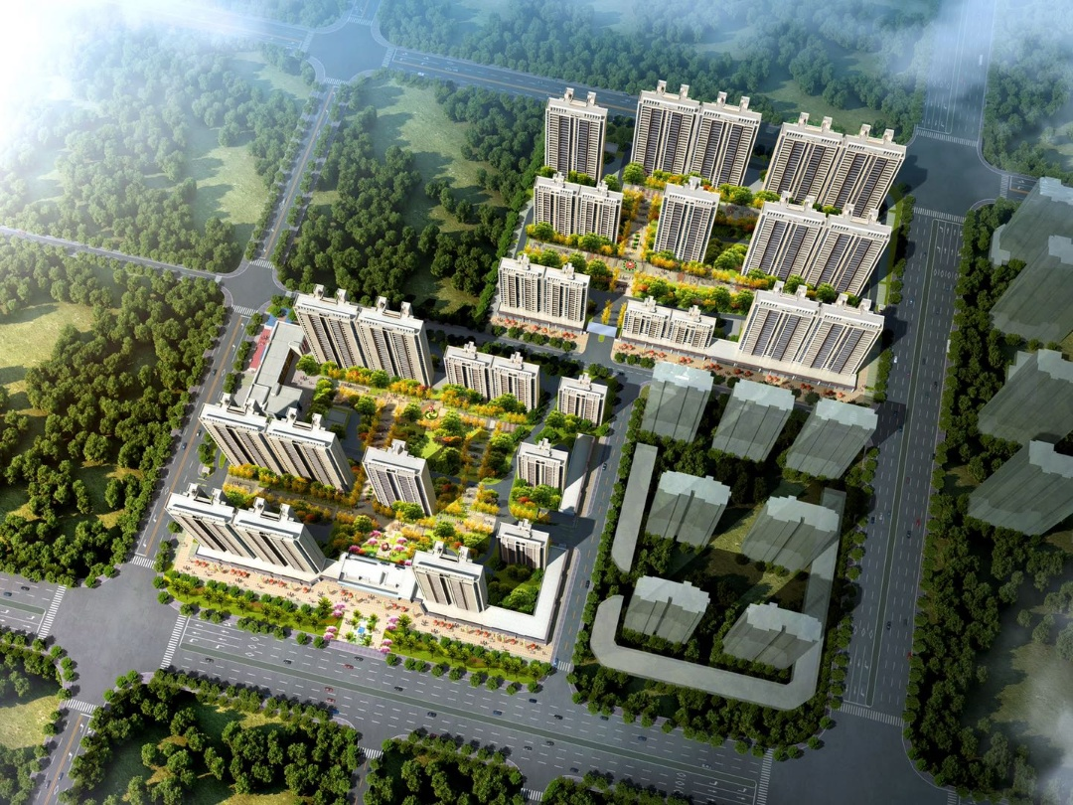
图二：项目规划图
项目规划总用地面积为111073.78平方米，总建筑面积326684.07平方米，计容总建筑面积277684.45平方米，容积率为2.5，绿化率为30.10%。项目业态分为高层住宅和商业，商业建筑面积约8200平方米，高层住宅建筑面积约为263473.16平方米，销售户数共计2094户，停车位2177个，目前洋房销售均价约为6615元/平方米。
表一：主要经济指标
编号 | 项目 | 指标 | 单位
1 | 规划总用地面积 | 111073.78 | ㎡
其中 | 代征道路面积 | 0 | ㎡
其中 | 代征绿化面积 | 0 | ㎡
其中 | 规划总建设用地面积 | 111073.78 | ㎡
其中 | 规划净建设用地面积 | 89747.02 | ㎡
其中 | 控制道路用地面积 | 21326.76 | ㎡
2 | 总建筑面积 | 326684.07 | ㎡
3 | 计容总建筑面积 | 277684.45 | ㎡
其中 | 商品房住宅建筑面积 | 263473.16 | ㎡
其中 | 保障性住房建筑面积 | 0 | ㎡
其中 | 商业建筑面积 | 8199.74 | ㎡
其中 | 配套公建建筑面积 | 6011.55 | ㎡
4 | 不计容总建筑面积 | 48999.62 | ㎡
其中 | 地下室建筑面积 | 48338.18 | ㎡
其中 | 架空开放空间建筑面积 | 661.44 | ㎡
5 | 机动车位 | 2177 | 辆
其中 | 地面停车位 | 435 | 辆
其中 | 地下停车位 | 1742 | 辆
6 | 非机动车位 | 1172 | 辆
其中 | 地面非机动车位 | 1172 | 辆
其中 | 地下非机动车位 | 0 | 辆
7 | 居住户数 | 2094 | 户
其中 | 商品房户数 | 2094 | 户
其中 | 保障性住房户数 | 0 | 户
8 | 户居人数 | 3.2 | 人
9 | 居住人数 | 6701 | 人

信托资金使用情况
表二：信托资金使用情况表
序号 | 时间 | 信托出资金额  （万元） | 信托累计出资金额（万元） | 已使用金额  （万元） | 用途 | 余额
1 | 2020/07/07 | 12,970.00 | 14,700.00 | 14,700.00 | 支付广州腾越建筑工程有限公司工程采购款 | 0.00

项目证件办理情况
表三：项目五证办理情况
五证 | 1号地块 |  | 备注
五证 | 取证时间 | 证书编号
不动产权证书 | 2021/01/15 | 鄂2021武穴市不动产权0000337号 | 59715.99㎡
建设用地规划许可证 | 2020/09/18 | 地字第021号
建设工程规划许可证 | 3#、7#、8#、9#、10#、A4A5电房、幼儿园  2021/01/21 | 建字第036号
建设工程规划许可证 | 地下室  2021/01/21 | 建字第037号
建设工程规划许可证 | 1#、2#、5#、6#、S1#楼  2020/09/18 | 建字第218号
建设工程规划许可证 | 1#、2#、5#、6#楼地下室  2020/09/18 | 建字第219号
建筑工程施工许可证 | 9#、10#  2021/02/08 | 421182 20210208 0201
建筑工程施工许可证 | 7#  2021/02/08 | 421182 20210208 0101
建筑工程施工许可证 | S1#楼  2020/10/12 | 421182 2010120001-SX-001
建筑工程施工许可证 | 1#、2#、5#、6#楼地下室  2020/11/02 | 421182 201012 0001-SX-002
建筑工程施工许可证 | 3#、8#、A4A5电房、幼儿园（21#）及地下室2020/11/02 | 421182 20210519 0101
商品房预售许可证 | 7#楼  2021/04/30- | 鄂武房预字（2021）0023号 | 5033.16㎡
商品房预售许可证 | 1A#、2A#、6A#  2021/03/24 | 鄂武房预字（2021）0019号 | 3005.17㎡
商品房预售许可证 | 6号楼  2021/01/15 | 鄂武房预字（2021）0003号 | 5035.32㎡
商品房预售许可证 | 1号楼  2021/01/20 | 鄂武房预字（2021）0004号 | 23406.5㎡
商品房预售许可证 | 5#  2021/03/24 | 鄂武房预字（2021）0020号 | 10333.44㎡
 | 2号楼  2021/07/23 | 鄂武房预字（2021）0031号 | 11442㎡
说明：以上证书均已实现交接共管，均存放在共管保险柜中。

项目开发建设情况
本项目分两期开发，目前处于一期开发销售阶段，首期开盘时间为2021年01月16日。一期目前6#楼已于2021年6月28日结构封顶，5#楼于2021年8月22日结构封顶。一期楼栋详细施工进度详见表四：
表四：项目施工进度计划
武穴碧桂园项目1期施工进度
 |  | 进度情况
序号 | 楼栋 | 8月完成 | 9月完成 | 10月计划
1 | 1#楼 | 21层结构施工完成 | 25层结构施工中 | 计划封顶
2 | 2#楼 | 20层结构施工完成 | 25层结构施工完成 | 计划封顶
3 | 3#楼 | 首层结构施工中 | 首层结构施工中 | 首层结构施工完成
4 | 5#楼 | 已封顶 | 已封顶 | 已封顶
5 | 6#楼 | 已封顶 | 已封顶 | 已封顶
6 | 7#楼 | 9层结构施工完成 | 9层结构施工完成 | 12层结构施工完成
7 | 8#楼 | / | / | 基础开挖
8 | 9#楼 | 正负0施工完成 | 2层结构施工中 | 3层结构施工完成
9 | 10#楼 | 砖胎膜施工中 | 基础施工完成 | 正负0结构施工完成
10 | 1A#、2A#、6A#、S1#商铺 | 已封顶 | 已封顶 | 已封顶

项目合同及成本执行情况
项目公司本期共签订合同4份，合同总金额18,142,279.93元。截至2021年9月30日，项目累计已签订合同99份，已签订合同总价550,292,827.38元,已支付合同金额339,921,213.19元，支付金额占总金额（合同+补充协议）比例为61.77%。
表五：项目成本执行情况
序号 | 合同所属目标成本类别 | 合同份数 | 签约合同金额（万元） | 已付合同款（万元） | 目标成本（万元） | 已发生成本（合同金额+已发生的无合同成本） | 累计付款  （万元） | 成本发生占比（已发生成本/目标成本）
1 | 土地款 | 1 | 25,079.60 | 25,200.11 | 49,633.00 | 26,495.78 | 25,613.11 | 53.38%
2 | 行政事业性收费与前期工程费用 | 12 | 610.09 | 276.89 | 6,675.41 | 1,333.81 | 1,000.61 | 19.98%
3 | 主体建筑安装工程费 | 40 | 27,811.61 | 7,806.03 | 81,603.84 | 27,815.63 | 7,810.05 | 34.09%
4 | 景观环境工程 | 6 | 500.62 | 193.76 | 4,547.70 | 571.73 | 264.86 | 12.57%
5 | 社区管网工程 | 0 | - | - | 5,753.01 |  |  | 0.00%
6 | 公共配套设施 | 2 | 335.154 | 305.00 | 978.11 | 335.15 | 305.00 | 34.27%
7 | 工程建设其他费用 | 17 | 423.48 | 112.18 | 1,484.33 | 574.56 | 263.26 | 38.71%
8 | 开发间接费用 | 3 | 210.79 | 53.00 | 3,464.91 | 337.71 | 179.92 | 9.75%
9 | 营销费用 | 8 | 23.65 | 10.86 | 4,257.09 | 264.98 | 183.19 | 6.22%
10 | 管理费用 | 0 |  |  | 2,768.49 | 322.96 | 322.96 | 11.67%
11 | 财务费用 | 2 | 34.28 | 34.28 | 3,249.90 | 38.89 | 38.89 | 1.20%
12 | 营业税金及附加 | 0 | - | - | 8,596.91 | 756.92 | 756.92 | 8.80%
13 | 其他(三方合同） | 8 | 0 | 0 | 0 | 0 | 0.00 | -
合计 |  | 99 | 55,029.28 | 33,992.12 | 173,012.70 | 58,848.12 | 36,738.78 | 34.01%
注：此表为项目自成立至今所有成本支出，含供应链支出
截至2021年09月30日，项目不含融资性经营支出合计金额48,059,138.07元，其中康信君安驻场人员入场前项目经营性支出金额经项目公司与委托方达成一致统计口径后，项目经营性资金支出金额合计为26,687,902.23元，9月份项目支出金额合计为5,527,938.20元，详情见下表：

表六：项目成本支出情况表
序号 | 目标成本科目 | 项目总预算  (万元） | 交接前  资金支出（万元） | 9月份  资金支出（万元） | 累计资金实际  （万元）
1 | 土地款 | 49,633.00 |  |  | 0.00
2 | 行政事业性收费与前期工程费用 | 6,675.41 | 1341.95 |  | 1,385.59
3 | 主体建筑安装工程费 | 81,603.84 | 952.02 | 131.16 | 1,870.77
4 | 景观环境工程 | 4,547.70 | 0.00 |  | 0.00
5 | 社区管网工程 | 5,753.01 | 0.00 |  | 0.00
6 | 公共配套设施 | 978.11 | 0.00 | 258.44 | 258.44
7 | 工程建设其他费用 | 1,484.33 | 0.00 | 37.68 | 204.99
8 | 开发间接费用 | 3,464.91 | 53.98 |  | 63.20
9 | 营销费用 | 4,257.09 | 0.63 | 24.90 | 204.65
10 | 管理费用 | 2,768.49 | 10.14 | 2.35 | 22.44
11 | 财务费用 | 3,249.90 |  | 0.23 | 38.89
12 | 营业税金及附加 | 8,596.91 | 310.06 | 98.05 | 756.92
合计 |  | 173,012.71 | 2,668.79 | 552.79 | 4,805.90
注：此表不含供应链支出，本月1笔客户诚意金1万不计算在内，累计资金为交接前至9月份数据合计数。

项目销售情况统计
6.1项目推盘情况
项目于2021年01月16日首次开盘，截至2021年9月30日共计推出420套住宅，40套商业，可售面积58255.59㎡。
6.2销售去化情况
本月：2021年9月共计销售30套住宅，销售面积为3946.23㎡，合同金额合计为2,448.97万元，销售商铺2套，合同金额合计为110.81万元，销售车位40个，合同金额合计为26.00万元。本月销售回款2,432.64万元（因存在银行刷卡POS机9月底有未达账项，故本月银行实际销售回款2,227.26万元）。
截至2021年9月30日：项目累计销售洋房213套，销售面积为27232.66㎡,销售住宅去化率为49.29%，销售商业4套，销售面积295.31㎡，商业去化率9.83%，累计回款金额15,973.73万元。

表七：销售数据汇总表
项目 | 项目业态 | 预售  楼栋 | 预售面积/套数 |  | 已售面积/套数 |  | 本月签约情况 |  |  | 累计签约情况
项目 | 项目业态 | 预售  楼栋 | ㎡ | 套/个 | ㎡ | 套/个 | 签约套/个数 | 签约金额  （万元） | 签约面积（㎡） | 签约金额（万元） | 签约面积（㎡） | 去化率  （%）
武穴碧桂园项目 | 住宅 | 1#楼 | 23406.50 | 200 | 17672.33 | 151.00 | 19.00 | 1366.38 | 2272.65 | 17691.30 | 27232.66 | 49.29%
武穴碧桂园项目 | 住宅 | 5#楼 | 10333.44 | 48 | 2583.36 | 12.00 | 2.00 | 291.55 | 430.56 | 17691.30 | 27232.66 | 49.29%
武穴碧桂园项目 | 住宅 | 6#楼 | 5035.32 | 36 | 4475.84 | 32.00 | 3.00 | 242.33 | 419.61 | 17691.30 | 27232.66 | 49.29%
武穴碧桂园项目 | 住宅 | 7#楼 | 5033.16 | 36 | 2376.77 | 17.00 | 5.00 | 471.22 | 699.05 | 17691.30 | 27232.66 | 49.29%
武穴碧桂园项目 | 住宅 | 2#楼 | 11442.00 | 100 | 124.36 | 1.00 | 1.00 | 77.50 | 124.36 | 17691.30 | 27232.66 | 49.29%
武穴碧桂园项目 | 住宅 | 合计 | 55250.42 | 420 | 27232.66 | 213.00 | 30.00 | 2448.97 | 3946.23 | 17691.30 | 27232.66 | 49.29%
武穴碧桂园项目 | 商业 | 1A# | 3005.17 | 14 | 198.79 | 2.00 | 0.00 | 0.00 | 0.00 | 290.91 | 295.31 | 9.83%
武穴碧桂园项目 | 商业 | 2A# | 3005.17 | 16 | 44.02 | 1.00 | 1.00 | 55.81 | 44.02 | 290.91 | 295.31 | 9.83%
武穴碧桂园项目 | 商业 | 6A# | 3005.17 | 10 | 52.50 | 1.00 | 1.00 | 55.00 | 52.50 | 290.91 | 295.31 | 9.83%
武穴碧桂园项目 | 商业 | 合计 | 3005.17 | 40 | 295.31 | 4.00 | 2.00 | 110.81 | 96.52 | 290.91 | 295.31 | 9.83%
武穴碧桂园项目 | 车位 | 地下车位E-H | 7945.20 | 642 | 1676.88 | 137.00 | 40.00 | 26.00 | 489.60 | 137.00 | 1676.88 | /
注：去化率=已售住宅面积/可售住宅面积，此处可售住宅面积取自预售证面积
6.3动态货值
项目总用地面积为111073.78平方米，容积率2.5。住宅目前主推YJ125&105&115、YJ140-6、YJ190-5三种户型，项目动态总货值为183,531.71万元（不含车库）。截至2021年9月30日，项目公司已取得预售证未售房源243套（含商业36套），已取得预售证未售面积30727.62㎡，可售货值为21,203.23万元。
表八:项目整体动态货值情况
货量类别 | 产品 | 户型 | 套数 | 面积/m2 | 总金额（万） | 均价（元/㎡）
已推售已售货量 | 洋房 | YJ125&105&115 | 152 | 17797 | 11382 | 6396
已推售已售货量 | 洋房 | YJ140-6 | 49 | 6853 | 4619 | 6741
已推售已售货量 | 洋房 | YJ190-5 | 12 | 2583 | 1733 | 6709
已推售已售货量 | 商业 | 商业 | 4 | 295 | 291 | 9851
已推售已售货量 | 车位 | 非产权车位 | 137 | 1677 | 84 | 6095
小计 |  |  | 354 | 29205 | 18109 | -
已推售积存货量 | 洋房 | YJ125&105&115 | 148 | 17052 | 10364 | 6078
已推售积存货量 | 洋房 | YJ140-6 | 23 | 3216 | 1932 | 6008
已推售积存货量 | 洋房 | YJ190-5 | 36 | 7750 | 5127 | 6615
已推售积存货量 | 商业 | 商业 | 36 | 2710 | 2644 | 9757
已推售积存货量 | 车位 | 非产权车位 | 87 | 1139 | 83 | 9483
 | 小计 |  | 330 | 31867 | 20149 | -
未推售货量 | 洋房 | YJ125&105&115 | 1372 | 160503 | 105932 | 6600
未推售货量 | 洋房 | YJ140-6 | 272 | 37885 | 25762 | 6800
未推售货量 | 洋房 | YJ190-5 | 48 | 10292 | 6998 | 6800
未推售货量 | 商业 | 商业 | 55 | 4317 | 4317 | 10000
未推售货量 | 大宗 | 售楼部+样板房 | 14 | 1338 | 1338 | 10000
未推售货量 | 车位 | 非产权车位 | 418 | 5129 | 237 | 5670
 | 小计 |  | 2179 | 219462 | 144583 | -
总计 |  |  | 2863 | 280534 | 182841 | -
动态货值(万元)  （不含车库）(A)  A=B+C+D | 已售房屋合同额（万元）  （B） | 已取得预售证的未售房屋货值（万元）（C） | 未取得预售证房屋预计货值（万元）（D）
183,531.71 | 17,982.22 | 21,203.23 | 144,346.27
总面积（㎡）（不计算车库） | 已售面积（㎡） | 已取得预售证的未售面积（㎡） | 未取得预售证面积（㎡）
272,589.14 | 27,527.97 | 30,727.62 | 214,333.55
表九：动态货值情况
注：此表中已取得预售证的未售面积包含2#楼面积，表七和表八上数据有所出入，系取数四舍五入造成

项目银行账户情况
根据项目公司网银查询，截至2021年9月30日，项目公司资金账户余额共计40,263,223.51元，其中可用资金余额100,608.08元，资金监管账户余额合计为40,162,615.43元，项目公司各账户余额见下表：
表十：项目公司银行账户基本情况
序号 | 开户行 | 账号 | 账户性质 | 预留印鉴明细 | 月末账户余额（元） | 其他（支票、汇票等）
1 | 中国银行武穴市支行 | 5794 7908 8934 | 基本户 | 财务章  陈祥文印 | 89,781.33
2 | 中国工商银行股份有限公司武穴支行 | 1814 0773 1920 0244 528 | 一般户 | 财务章  陈祥文印 | 0.00
3 | 中国农业银行武穴市支行营业部 | 1766 0201 0400 15039 | 一般户 | 财务章  陈祥文印 | 976.92
4 | 中国农业银行武穴市支行营业部 | 1766 0201 0400 14594 | 一般户 | 财务章（1）陈祥文印 | 9,849.83
5 | 中国银行武穴市支行 | 5586 7974 8142 | 监管户 | 财务章  陈祥文印 | 6,435,290.99 | 转账支票（24张）  本月未使用
6 | 中国工商银行股份有限公司武穴支行 | 1814 0773 2920 0244 983 | 监管户 | 武穴碧桂园1#、6#楼账户章  陈祥文印 | 26,217,098.20
7 | 中国银行武穴市支行 | 5586 8018 0582 | 监管户 | 武穴碧桂园1A#2A#6A#商业账户章  陈祥文印 | 0.00
8 | 中国银行武穴市支行 | 5599 8036 3556 | 监管户 | 武穴碧桂园7#楼住宅账户章  陈祥文印 | 6,735,269.24
9 | 中国银行武穴市支行 | 5638 8067 2261 | 监管户 | 武穴碧桂园2#楼住宅账户章  陈祥文印 | 774,957.00
合计 |  |  |  |  | 40,263,223.51

资金收支情况
8.1资金收入
2021年09月01日-2021年09月30日期间，项目公司资金流入合计34,680,568.25元，其中销售回款22,272,576.00元(因存在POS机月末有未达账项，故存在本月末企业已记，银行未入账的银行回款2,053,790.00元差异），本月另有银行账户结息收入135,428.24元，由深圳碧盛发展有限公司打入的资金下拨款12,272,564.01元。具体明细如下：
表十一:项目公司2021/09/01-2021/09/30银行资金流入明细
序号 | 日期 | 付款方 | 款项类型 | 金额（元） | 收款行
1 | 2021/09/01 | 银联商务股份有限公司 | 销售款 | 10.00 | 中国银行武穴市支行  （579479088934）
2 | 2021/09/02 | 银联商务股份有限公司 | 销售款 | 20,000.00 | 中国银行武穴市支行  （579479088934）
3 | 2021/09/02 | 银联商务股份有限公司 | 销售款 | 19,940.00 | 中国银行武穴市支行  （579479088934）
4 | 2021/09/03 | 银联商务股份有限公司 | 销售款 | 19,940.00 | 中国银行武穴市支行  （579479088934）
5 | 2021/09/04 | 周志刚 | 销售款 | 30,000.00 | 中国银行武穴市支行  （579479088934）
6 | 2021/09/03 | 黄冈住房公积金中心 | 销售按揭回款 | 500,000.00 | 中国农业银行武穴市支行营业部  （17660201040015039）
7 | 2021/09/03 | 黄冈住房公积金中心 | 销售按揭回款 | 450,000.00 | 中国农业银行武穴市支行营业部  （17660201040015039）
8 | 2021/09/03 | 库在星 | 销售按揭回款 | 550,000.00 | 中国工商银行武穴支行  （1814077329200244983）
9 | 2021/09/03 | 卜振东 | 销售按揭回款 | 450,000.00 | 中国工商银行股份有限公司武穴支行  （1814077329200244983）
10 | 2021/09/06 | 银联商务股份有限公司 | 销售款 | 354,435.00 | 中国银行武穴市支行  （579479088934）
11 | 2021/09/06 | 银联商务股份有限公司 | 销售款 | 19,940.00 | 中国银行武穴市支行  （579479088934）
12 | 2021/09/07 | 银联商务股份有限公司 | 销售款 | 5,000.00 | 中国银行武穴市支行  （579479088934）
13 | 2021/09/07 | 银联商务股份有限公司 | 销售款 | 9,970.00 | 中国银行武穴市支行  （579479088934）
14 | 2021/09/07 | 深圳碧盛发展有限公司 | 资金下拨 | 353,885.00 | 中国银行武穴市支行  （579479088934）
15 | 2021/09/08 | 银联商务股份有限公司 | 销售款 | 197,985.00 | 中国银行武穴市支行  （579479088934）
16 | 2021/09/09 | 银联商务股份有限公司 | 销售款 | 283,119.00 | 中国银行武穴市支行  （579479088934）
17 | 2021/09/10 | 银联商务股份有限公司 | 销售款 | 5,000.00 | 中国银行武穴市支行  （579479088934）
18 | 2021/09/10 | 银联商务股份有限公司 | 销售款 | 9,970.00 | 中国银行武穴市支行  （579479088934）
19 | 2021/09/10 | 深圳碧盛发展有限公司 | 资金下拨 | 148,666.66 | 中国银行武穴市支行  （579479088934）
20 | 2021/09/09 | 黄冈住房公积金中心 | 销售按揭回款 | 500,000.00 | 中国农业银行武穴市支行营业部  （17660201040015039）
21 | 2021/09/09 | 黄冈住房公积金中心 | 销售按揭回款 | 500,000.00 | 中国农业银行武穴市支行营业部  （17660201040015039）
22 | 2021/09/08 | 黄冈住房公积金中心 | 销售按揭回款 | 300,000.00 | 中国农业银行武穴市支行营业部  （17660201040015039）
23 | 2021/09/08 | 中国银行武穴支行营业部 | 销售按揭回款 | 490,000.00 | 中国工商银行武穴支行  （1814077329200244983）
24 | 2021/09/08 | 廖婷婷 | 销售按揭回款 | 450,000.00 | 中国工商银行武穴支行  （1814077329200244983）
25 | 2021/09/13 | 银联商务股份有限公司 | 销售款 | 234,550.00 | 中国银行武穴市支行  （579479088934）
26 | 2021/09/13 | 深圳碧盛发展有限公司 | 资金下拨 | 13,000.00 | 中国银行武穴市支行  （579479088934）
27 | 2021/09/13 | 银联商务股份有限公司 | 销售款 | 19,940.00 | 中国银行武穴市支行  （579479088934）
28 | 2021/09/14 | 深圳碧盛发展有限公司 | 资金下拨 | 980,460.03 | 中国银行武穴市支行  （579479088934）
29 | 2021/09/14 | 银联商务股份有限公司 | 销售款 | 244,904.00 | 中国银行武穴市支行  （579479088934）
30 | 2021/09/14 | 深圳碧盛发展有限公司 | 资金下拨 | 514,588.00 | 中国银行武穴市支行  （579479088934）
31 | 2021/09/15 | 银联商务股份有限公司 | 销售款 | 60,000.00 | 中国银行武穴市支行  （579479088934）
32 | 2021/09/16 | 深圳碧盛发展有限公司 | 资金下拨 | 824,286.00 | 中国银行武穴市支行  （579479088934）
33 | 2021/09/16 | 银联商务股份有限公司 | 销售款 | 129,828.00 | 中国银行武穴市支行  （579479088934）
34 | 2021/09/16 | 银联商务股份有限公司 | 销售款 | 9,970.00 | 中国银行武穴市支行  （579479088934）
35 | 2021/09/15 | 黄冈住房公积金中心 | 按揭回款（崔振旺） | 470,000.00 | 中国工商银行股份有限公司武穴支行  （1814077329200244983）
36 | 2021/09/14 | 胡了 | 销售按揭回款 | 80,000.00 | 中国农业银行武穴市支行营业部  （17660201040015039）
37 | 2021/09/14 | 董静 | 销售按揭回款 | 470,000.00 | 中国农业银行武穴市支行营业部  （17660201040015039）
38 | 2021/09/14 | 范圣虎 | 销售按揭回款 | 100,000.00 | 中国农业银行武穴市支行营业部  （17660201040015039）
39 | 2021/09/13 | 黄冈住房公积金中心 | 销售按揭回款 | 500,000.00 | 中国农业银行武穴市支行营业部  （17660201040015039）
40 | 2021/09/20 |  | 结息 | 28,777.57 | 中国银行武穴市支行  （558679748142）
41 | 2021/09/17 | 银联商务股份有限公司 | 销售款 | 71,875.00 | 中国银行武穴市支行  （579479088934）
42 | 2021/09/18 | 深圳碧盛发展有限公司 | 资金下拨 | 139,828.00 | 中国银行武穴市支行  （579479088934）
43 | 2021/09/18 | 深圳碧盛发展有限公司 | 资金下拨 | 147,830.87 | 中国银行武穴市支行  （579479088934）
44 | 2021/09/18 | 深圳碧盛发展有限公司 | 资金下拨 | 164,493.23 | 中国银行武穴市支行  （579479088934）
45 | 2021/09/20 |  | 结息 | 6,939.86 | 中国银行武穴市支行  （579479088934）
46 | 2021/09/22 | 银联商务股份有限公司 | 销售款 | 10,000.00 | 中国银行武穴市支行  （579479088934）
47 | 2021/09/22 | 银联商务股份有限公司 | 销售款 | 59,820.00 | 中国银行武穴市支行  （579479088934）
48 | 2021/09/23 | 银联商务股份有限公司 | 销售款 | 569,230.00 | 中国银行武穴市支行  （579479088934）
49 | 2021/09/23 | 银联商务股份有限公司 | 销售款 | 29,910.00 | 中国银行武穴市支行  （579479088934）
50 | 2021/09/23 | 胡庆 | 销售款 | 68,990.00 | 中国银行武穴市支行  （579479088934）
51 | 2021/09/23 | 胡庆 | 销售款 | 150,000.00 | 中国银行武穴市支行  （579479088934）
52 | 2021/09/24 | 银联商务股份有限公司 | 销售款 | 684,000.00 | 中国银行武穴市支行  （579479088934）
53 | 2021/09/24 | 银联商务股份有限公司 | 销售款 | 9,970.00 | 中国银行武穴市支行  （579479088934）
54 | 2021/09/25 | 吴映红 | 销售款 | 195,000.00 | 中国银行武穴市支行  （579479088934）
55 | 2021/09/17 | 张勋 | 销售按揭回款 | 660,000.00 | 中国银行武穴市支行  （559980363556）
56 | 2021/09/18 | 陈正坤 | 销售按揭回款 | 660,000.00 | 中国银行武穴市支行  （559980363556）
57 | 2021/09/21 |  | 结息 | 19,671.90 | 中国银行武穴市支行  （559980363556）
58 | 2021/09/24 | 赵翠香 | 销售按揭回款 | 520,000.00 | 中国银行武穴市支行  （559980363556）
59 | 2021/09/21 |  | 结息 | 102.83 | 中国农业银行武穴市支行营业部  （17660201040014594）
60 | 2021/09/24 | 冯杨德 | 销售按揭回款 | 270,000.00 | 中国农业银行武穴市支行营业部  （17660201040015039）
61 | 2021/09/23 | 吕文国 | 销售按揭回款 | 764,957.00 | 中国农业银行武穴市支行营业部  （17660201040015039）
62 | 2021/09/21 |  | 结息 | 69.92 | 中国农业银行武穴市支行营业部  （17660201040015039）
63 | 2021/09/17 | 黄冈住房公积金中心 | 销售按揭回款 | 485,000.00 | 中国农业银行武穴市支行营业部  （17660201040015039）
64 | 2021/09/17 | 中国银行武穴支行营业部 | 销售按揭回款 | 576,000.00 | 中国工商银行武穴支行  （1814077329200244983）
65 | 2021/09/17 | 曹菊 | 销售按揭回款 | 500,000.00 | 中国工商银行武穴支行  （1814077329200244983）
66 | 2021/09/17 | 黄冈住房公积金中心 | 销售按揭回款 | 440,000.00 | 中国工商银行武穴支行  （1814077329200244983）
67 | 2021/09/17 | 陈钢 | 销售按揭回款 | 520,000.00 | 中国工商银行武穴支行  （1814077329200244983）
68 | 2021/09/21 | 批量业务 | 结息 | 79,866.16 | 中国工商银行武穴支行  （1814077329200244983）
69 | 2021/09/24 | 中国银行武穴支行营业部 | 销售按揭回款 | 570,000.00 | 中国工商银行武穴支行  （1814077329200244983）
70 | 2021/09/24 | 周金秀 | 销售按揭回款 | 520,000.00 | 中国工商银行武穴支行  （1814077329200244983）
71 | 2021/09/24 | 中国银行武穴支行营业部 | 销售按揭回款 | 520,000.00 | 中国工商银行股份有限公司武穴支行  （1814077329200244983）
72 | 2021/09/26 | 宋启亮 | 销售按揭回款 | 1,150,000.00 | 中国银行武穴市支行  （558679748142）
73 | 2021/09/26 | 银联商务股份有限公司 | 销售款 | 2,180,021.00 | 中国银行武穴市支行  （579479088934）
74 | 2021/09/26 | 银联商务股份有限公司 | 销售款 | 19,940.00 | 中国银行武穴市支行  （579479088934）
75 | 2021/09/27 | 银联商务股份有限公司 | 销售款 | 74,099.00 | 中国银行武穴市支行  （579479088934）
76 | 2021/09/27 | 深圳碧盛发展有限公司 | 资金下拨 | 2,048,187.00 | 中国银行武穴市支行  （579479088934）
77 | 2021/09/27 | 银联商务股份有限公司 | 销售款 | 29,910.00 | 中国银行武穴市支行  （579479088934）
78 | 2021/09/28 | 银联商务股份有限公司 | 销售款 | 1,186,749.00 | 中国银行武穴市支行  （579479088934）
79 | 2021/09/28 | 银联商务股份有限公司 | 销售款 | 9,970.00 | 中国银行武穴市支行  （579479088934）
80 | 2021/09/29 | 银联商务股份有限公司 | 销售款 | 397,784.00 | 中国银行武穴市支行  （579479088934）
81 | 2021/09/29 | 深圳碧盛发展有限公司 | 资金下拨 | 1,246,199.22 | 中国银行武穴市支行  （579479088934）
82 | 2021/09/29 | 银联商务股份有限公司 | 销售款 | 29,910.00 | 中国银行武穴市支行  （579479088934）
83 | 2021/09/29 | 深圳碧盛发展有限公司 | 资金下拨 | 3,106,754.00 | 中国银行武穴市支行  （579479088934）
84 | 2021/09/29 | 深圳碧盛发展有限公司 | 资金下拨 | 2,584,386.00 | 中国银行武穴市支行  （579479088934）
85 | 2021/09/30 | 银联商务股份有限公司 | 销售款 | 225,000.00 | 中国银行武穴市支行  （579479088934）
86 | 2021/09/30 | 银联商务股份有限公司 | 销售款 | 19,940.00 | 中国银行武穴市支行  （579479088934）
87 | 2021/09/26 | 吴丽平 | 销售按揭回款 | 140,000.00 | 中国农业银行武穴市支行营业部  （17660201040015039）
88 | 2021/09/28 | 张江平 | 销售按揭回款 | 470,000.00 | 中国工商银行武穴支行  （1814077329200244983）
合计 |  |  |  | 34,680,568.25
8.2资金支出
2021年09月01日-2021年09月30日期间，项目公司资金流出42,541,938.20元，具体明细如下：
表十二：项目公司2021/08/01-2021/08/31资金流出明细表
序号 | 支付时间 | 收款方 | 资金用途 | 金额（元） | 出款行 | 用款类型
1 | 2021/9/01 | 深圳碧盛发展有限公司 | 解冻资金上收 | 11,500,000.00 | 中国银行武穴市支行  （579479088934） | 资金拆借
2 | 2021/9/01 |  | 银行手续费 | 200.00 | 中国银行武穴市支行  （579479088934） | 财务费用
3 | 2021/9/02 | 深圳碧盛发展有限公司 | 资金上收 | 20,000.00 | 中国银行武穴市支行  （579479088934） | 资金拆借
4 | 2021/9/02 |  | 银行手续费 | 10.00 | 中国银行武穴市支行  （579479088934） | 财务费用
5 | 2021/9/02 | 漆泉隆 | 员工油费报销 | 800.00 | 中国银行武穴市支行  （579479088934） | 工程建设  其他费用
6 | 2021/9/02 | 王飞 | 员工油费报销 | 1,000.00 | 中国银行武穴市支行  （579479088934） | 工程建设  其他费用
7 | 2021/9/02 | 黄远强 | 员工油费报销 | 800.00 | 中国银行武穴市支行  （579479088934） | 工程建设  其他费用
8 | 2021/9/02 |  | 银行手续费 | 2.00 | 中国银行武穴市支行  （579479088934） | 财务费用
9 | 2021/9/02 | 杨威 | 员工油费报销 | 2,000.00 | 中国银行武穴市支行  （579479088934） | 工程建设  其他费用
10 | 2021/9/02 |  | 银行手续费 | 2.00 | 中国银行武穴市支行  （579479088934） | 财务费用
11 | 2021/9/03 | 深圳碧盛发展有限公司 | 资金上收 | 30,000.00 | 中国银行武穴市支行  （579479088934） | 资金拆借
12 | 2021/9/03 |  | 银行手续费 | 10.00 | 中国银行武穴市支行  （579479088934） | 财务费用
13 | 2021/9/05 |  | 银行手续费 | 15.00 | 中国银行武穴市支行  （579479088934） | 财务费用
14 | 2021/9/03 | 深圳碧盛发展有限公司 | 资金上收 | 950,000.00 | 中国农业银行武穴市支行（17660201040015039） | 资金拆借
15 | 2021/9/06 | 深圳碧盛发展有限公司 | 资金上收 | 400,000.00 | 中国银行武穴市支行  （579479088934） | 资金拆借
16 | 2021/9/06 |  | 银行手续费 | 15.00 | 中国银行武穴市支行  （579479088934） | 财务费用
17 | 2021/9/07 | 深圳碧盛发展有限公司 | 资金上收 | 30,000.00 | 中国银行武穴市支行  （579479088934） | 资金拆借
18 | 2021/9/07 |  | 银行手续费 | 10.00 | 中国银行武穴市支行  （579479088934） | 财务费用
19 | 2021/9/07 | 吴恒峰 | 销售油费报销 | 3,000.00 | 中国银行武穴市支行  （579479088934） | 营销费用
20 | 2021/9/07 |  | 银行手续费 | 5.00 | 中国银行武穴市支行  （579479088934） | 财务费用
21 | 2021/9/07 |  | 银行手续费 | 2.00 | 中国银行武穴市支行  （579479088934） | 财务费用
22 | 2021/9/08 | 深圳碧盛发展有限公司 | 资金上收 | 200,000.00 | 中国银行武穴市支行  （579479088934） | 资金拆借
23 | 2021/9/08 |  | 银行手续费 | 15.00 | 中国银行武穴市支行  （579479088934） | 财务费用
24 | 2021/9/09 | 深圳碧盛发展有限公司 | 资金上收 | 300,000.00 | 中国银行武穴市支行  （579479088934） | 资金拆借
25 | 2021/9/09 |  | 银行手续费 | 15.00 | 中国银行武穴市支行  （579479088934） | 财务费用
26 | 2021/9/10 | 王飞 | 8月份工资 | 23,822.29 | 中国银行武穴市支行  （579479088934） | 工程建设  其他费用
27 | 2021/9/10 | 魏汉荣 | 8月份工资 | 18,785.95 | 中国银行武穴市支行  （579479088934） | 工程建设  其他费用
28 | 2021/9/10 |  | 银行手续费 | 10.00 | 中国银行武穴市支行  （579479088934） | 财务费用
29 | 2021/9/10 | 杨威 | 8月份工资 | 25,466.36 | 中国银行武穴市支行  （579479088934） | 工程建设  其他费用
30 | 2021/9/10 |  | 银行手续费 | 10.00 | 中国银行武穴市支行  （579479088934） | 财务费用
31 | 2021/9/10 | 漆泉隆 | 8月份工资 | 5,077.55 | 中国银行武穴市支行  （579479088934） | 工程建设  其他费用
32 | 2021/9/10 | 黄远强 | 8月份工资 | 29,779.34 | 中国银行武穴市支行  （579479088934） | 工程建设  其他费用
33 | 2021/9/10 |  | 银行手续费 | 10.00 | 中国银行武穴市支行  （579479088934） | 财务费用
34 | 2021/9/10 | 湖北纳杰人力资源有限公司 | 食堂工资 | 2,525.00 | 中国银行武穴市支行  （579479088934） | 管理费用
35 | 2021/9/10 |  | 银行手续费 | 2.00 | 中国银行武穴市支行  （579479088934） | 财务费用
36 | 2021/9/10 | 郭巧珍 | 8月份工资 | 16,585.43 | 中国银行武穴市支行  （579479088934） | 工程建设其他费用
37 | 2021/9/10 |  | 银行手续费 | 10.00 | 中国银行武穴市支行  （579479088934） | 财务费用
38 | 2021/9/10 | 湖北领誉物业服务有限公司黄冈分公司 | 7月份案场服务费 | 45,492.00 | 中国银行武穴市支行  （579479088934） | 营销费用
39 | 2021/9/10 |  | 银行手续费 | 2.00 | 中国银行武穴市支行  （579479088934） | 财务费用
40 | 2021/9/10 | 田肖风 | 8月份工资 | 18,459.24 | 中国银行武穴市支行  （579479088934） | 工程建设  其他费用
41 | 2021/9/10 |  | 银行手续费 | 10.00 | 中国银行武穴市支行  （579479088934） | 财务费用
42 | 2021/9/10 | 邱瑾 | 8月份工资 | 10,690.50 | 中国银行武穴市支行  （579479088934） | 工程建设  其他费用
43 | 2021/9/10 |  | 银行手续费 | 10.00 | 中国银行武穴市支行  （579479088934） | 财务费用
44 | 2021/9/10 |  | 账户管理费 | 30.00 | 中国工商银行武穴支行  （1814077329200244983） | 财务费用
45 | 2021/9/09 | 深圳碧盛发展有限公司 | 资金上收 | 1,000,000.00 | 中国农业银行武穴市支行（17660201040015039） | 资金拆借
46 | 2021/9/08 | 深圳碧盛发展有限公司 | 资金上收 | 300,000.00 | 中国农业银行武穴市支行（17660201040015039） | 资金拆借
47 | 2021/9/13 | 王飞 | 业务招待费报销 | 13,000.00 | 中国银行武穴市支行  （579479088934） | 管理费用
48 | 2021/9/13 |  | 银行手续费 | 2.00 | 中国银行武穴市支行  （579479088934） | 财务费用
49 | 2021/9/13 | 深圳碧盛发展有限公司 | 资金上收 | 200,000.00 | 中国银行武穴市支行  （579479088934） | 资金拆借
50 | 2021/9/13 |  | 银行手续费 | 15.00 | 中国银行武穴市支行  （579479088934） | 财务费用
51 | 2021/9/14 |  | 银行手续费 | 2.00 | 中国银行武穴市支行  （579479088934） | 财务费用
52 | 2021/9/14 | 国网汇通金财（北京）信息科技有限公司 | 8月份电费 | 73,996.91 | 中国银行武穴市支行  （579479088934） | 工程建设  其他费用
53 | 2021/9/14 |  | 银行手续费 | 10.00 | 中国银行武穴市支行  （579479088934） | 财务费用
54 | 2021/9/14 |  | 银行手续费 | 2.00 | 中国银行武穴市支行  （579479088934） | 财务费用
55 | 2021/9/14 | 国家金库武穴市支库 | 营业税金及附加 | 14,114.90 | 中国银行武穴市支行  （579479088934） | 营业税金及附加
56 | 2021/9/14 | 国家金库武穴市支库 | 营业税金及附加 | 368,950.60 | 中国银行武穴市支行  （579479088934） | 营业税金  及附加
57 | 2021/9/14 | 国家金库武穴市支库 | 营业税金及附加 | 6,103.70 | 中国银行武穴市支行  （579479088934） | 营业税金  及附加
58 | 2021/9/14 | 国家金库武穴市支库 | 营业税金及附加 | 591,290.83 | 中国银行武穴市支行  （579479088934） | 营业税金  及附加
59 | 2021/9/14 | 深圳碧盛发展有限公司 | 资金上收 | 180,000.00 | 中国银行武穴市支行  （579479088934） | 资金拆借
60 | 2021/9/14 |  | 银行手续费 | 15.00 | 中国银行武穴市支行  （579479088934） | 财务费用
61 | 2021/9/15 | 深圳碧盛发展有限公司 | 资金上收 | 50,000.00 | 中国银行武穴市支行  （579479088934） | 资金拆借
62 | 2021/9/15 |  | 银行手续费 | 10.00 | 中国银行武穴市支行  （579479088934） | 财务费用
63 | 2021/9/15 | 银联商务股份有限公司湖北分公司 | 银联POS机手续费 | 1,152.00 | 中国银行武穴市支行  （579479088934） | 财务费用
64 | 2021/9/15 |  | 银行手续费 | 2.00 | 中国银行武穴市支行  （579479088934） | 财务费用
65 | 2021/9/16 | 深圳碧盛发展有限公司 | 资金上收 | 130,000.00 | 中国银行武穴市支行  （579479088934） | 资金拆借
66 | 2021/9/16 |  | 银行手续费 | 15.00 | 中国银行武穴市支行  （579479088934） | 财务费用
67 | 2021/9/16 |  | 银行手续费 | 2.00 | 中国银行武穴市支行  （579479088934） | 财务费用
68 | 2021/9/16 |  | 银行手续费 | 2.00 | 中国银行武穴市支行  （579479088934） | 财务费用
69 | 2021/9/15 | 深圳碧盛发展有限公司 | 资金上收 | 650,000.00 | 中国农业银行武穴市支行营业部  （17660201040015039） | 资金拆借
70 | 2021/9/13 | 深圳碧盛发展有限公司 | 资金上收 | 500,000.00 | 中国农业银行武穴市支行营业部  （17660201040015039） | 资金拆借
71 | 2021/9/17 | 方林鑫 | 员工团建费报销 | 900.00 | 中国银行武穴市支行  （579479088934） | 管理费用
72 | 2021/9/17 | 深圳碧盛发展有限公司 | 资金上收 | 60,000.00 | 中国银行武穴市支行  （579479088934） | 资金拆借
73 | 2021/9/17 |  | 银行手续费 | 10.00 | 中国银行武穴市支行  （579479088934） | 财务费用
74 | 2021/9/17 | 曹露 | 人事部员工报销 | 1,700.00 | 中国银行武穴市支行  （579479088934） | 管理费用
75 | 2021/9/17 |  | 银行手续费 | 2.00 | 中国银行武穴市支行  （579479088934） | 财务费用
76 | 2021/9/18 |  | 银行手续费 | 2.00 | 中国银行武穴市支行  （579479088934） | 财务费用
77 | 2021/9/18 | 湖北新天地工程建设监理有限责任公司 | 施工监理费 | 147,830.87 | 中国银行武穴市支行  （579479088934） | 工程建设其他费用
78 | 2021/9/18 |  | 银行手续费 | 2.00 | 中国银行武穴市支行  （579479088934） | 财务费用
79 | 2021/9/18 | 董晓娟 | 8月份营销人员工资 | 383.00 | 中国银行武穴市支行  （579479088934） | 营销费用
80 | 2021/9/18 | 梅志胜 | 8月份营销人员工资 | 3,672.02 | 中国银行武穴市支行  （579479088934） | 营销费用
81 | 2021/9/18 |  | 银行手续费 | 5.00 | 中国银行武穴市支行  （579479088934） | 财务费用
82 | 2021/9/18 | 张政 | 8月份营销人员工资 | 2,524.00 | 中国银行武穴市支行  （579479088934） | 营销费用
83 | 2021/9/18 |  | 银行手续费 | 5.00 | 中国银行武穴市支行  （579479088934） | 财务费用
84 | 2021/9/18 | 吴恒峰 | 8月份营销人员工资 | 12,389.34 | 中国银行武穴市支行  （579479088934） | 营销费用
85 | 2021/9/18 |  | 银行手续费 | 10.00 | 中国银行武穴市支行  （579479088934） | 财务费用
86 | 2021/9/18 | 刘燕 | 8月份营销人员工资 | 705.88 | 中国银行武穴市支行  （579479088934） | 营销费用
87 | 2021/9/18 |  | 银行手续费 | 5.00 | 中国银行武穴市支行  （579479088934） | 财务费用
88 | 2021/9/18 | 童星 | 8月份营销人员工资 | 21,494.82 | 中国银行武穴市支行  （579479088934） | 营销费用
89 | 2021/9/18 |  | 银行手续费 | 10.00 | 中国银行武穴市支行  （579479088934） | 财务费用
90 | 2021/9/18 | 郭冠雄 | 8月份营销人员工资 | 5,154.11 | 中国银行武穴市支行  （579479088934） | 营销费用
91 | 2021/9/18 |  | 银行手续费 | 5.00 | 中国银行武穴市支行  （579479088934） | 财务费用
92 | 2021/9/18 | 尹斌 | 8月份营销人员工资 | 7,785.92 | 中国银行武穴市支行  （579479088934） | 营销费用
93 | 2021/9/18 |  | 银行手续费 | 5.00 | 中国银行武穴市支行  （579479088934） | 财务费用
94 | 2021/9/18 | 孙广 | 8月份营销人员工资 | 3,907.31 | 中国银行武穴市支行  （579479088934） | 营销费用
95 | 2021/9/18 |  | 银行手续费 | 5.00 | 中国银行武穴市支行  （579479088934） | 财务费用
96 | 2021/9/18 | 程芸 | 8月份营销人员工资 | 11,503.37 | 中国银行武穴市支行  （579479088934） | 营销费用
97 | 2021/9/18 |  | 银行手续费 | 10.00 | 中国银行武穴市支行  （579479088934） | 财务费用
98 | 2021/9/18 | 汪维 | 8月份营销人员工资 | 23,640.77 | 中国银行武穴市支行  （579479088934） | 营销费用
99 | 2021/9/18 |  | 银行手续费 | 10.00 | 中国银行武穴市支行  （579479088934） | 财务费用
100 | 2021/9/18 | 吴天龙 | 8月份营销人员工资 | 984.00 | 中国银行武穴市支行  （579479088934） | 营销费用
101 | 2021/9/18 |  | 银行手续费 | 2.00 | 中国银行武穴市支行  （579479088934） | 财务费用
102 | 2021/9/18 | 邓康 | 8月份营销人员工资 | 1,770.06 | 中国银行武穴市支行  （579479088934） | 营销费用
103 | 2021/9/18 |  | 银行手续费 | 5.00 | 中国银行武穴市支行  （579479088934） | 财务费用
104 | 2021/9/18 | 张红敏 | 8月份营销人员工资 | 1,613.20 | 中国银行武穴市支行  （579479088934） | 营销费用
105 | 2021/9/18 |  | 银行手续费 | 5.00 | 中国银行武穴市支行  （579479088934） | 财务费用
106 | 2021/9/18 | 陈海环 | 8月份营销人员工资 | 9,403.17 | 中国银行武穴市支行  （579479088934） | 营销费用
107 | 2021/9/18 |  | 银行手续费 | 5.00 | 中国银行武穴市支行  （579479088934） | 财务费用
108 | 2021/9/18 | 余胜 | 8月份营销人员工资 | 11,826.07 | 中国银行武穴市支行  （579479088934） | 营销费用
109 | 2021/9/18 |  | 银行手续费 | 10.00 | 中国银行武穴市支行  （579479088934） | 财务费用
110 | 2021/9/18 | 周浩亚 | 8月份营销人员工资 | 3,672.02 | 中国银行武穴市支行  （579479088934） | 营销费用
111 | 2021/9/18 |  | 银行手续费 | 5.00 | 中国银行武穴市支行  （579479088934） | 财务费用
112 | 2021/9/18 | 张迁 | 8月份营销人员工资 | 549.02 | 中国银行武穴市支行  （579479088934） | 营销费用
113 | 2021/9/18 |  | 银行手续费 | 5.00 | 中国银行武穴市支行  （579479088934） | 财务费用
114 | 2021/9/18 | 范博 | 8月份营销人员工资 | 1,377.90 | 中国银行武穴市支行  （579479088934） | 营销费用
115 | 2021/9/18 |  | 银行手续费 | 5.00 | 中国银行武穴市支行  （579479088934） | 财务费用
116 | 2021/9/18 | 刘春月 | 8月份营销人员工资 | 15,235.74 | 中国银行武穴市支行  （579479088934） | 营销费用
117 | 2021/9/18 |  | 银行手续费 | 10.00 | 中国银行武穴市支行  （579479088934） | 财务费用
118 | 2021/9/18 | 姜双 | 8月份营销人员工资 | 10,612.56 | 中国银行武穴市支行  （579479088934） | 营销费用
119 | 2021/9/18 |  | 银行手续费 | 10.00 | 中国银行武穴市支行  （579479088934） | 财务费用
120 | 2021/9/18 | 郭五华 | 8月份营销人员工资 | 13,738.26 | 中国银行武穴市支行  （579479088934） | 营销费用
121 | 2021/9/18 |  | 银行手续费 | 10.00 | 中国银行武穴市支行  （579479088934） | 财务费用
122 | 2021/9/18 | 张伟 | 8月份营销人员工资 | 1,809.28 | 中国银行武穴市支行  （579479088934） | 营销费用
123 | 2021/9/18 |  | 银行手续费 | 5.00 | 中国银行武穴市支行  （579479088934） | 财务费用
124 | 2021/9/18 | 冯春 | 8月份营销人员工资 | 2,892.00 | 中国银行武穴市支行  （579479088934） | 营销费用
125 | 2021/9/18 |  | 银行手续费 | 2.00 | 中国银行武穴市支行  （579479088934） | 财务费用
126 | 2021/9/22 | 李良 | 8月份营销人员工资 | 2,632.41 | 中国银行武穴市支行  （579479088934） | 营销费用
127 | 2021/9/22 |  | 银行手续费 | 5.00 | 中国银行武穴市支行  （579479088934） | 财务费用
128 | 2021/9/22 | 深圳碧盛发展有限公司 | 资金上收 | 100,000.00 | 中国银行武穴市支行  （579479088934） | 资金拆借
129 | 2021/9/22 |  | 银行手续费 | 10.00 | 中国银行武穴市支行  （579479088934） | 财务费用
130 | 2021/9/22 | 碧桂园生活服务集团股份有限公司武穴分公司 | 8月份案场顾问服务费 | 8,028.00 | 中国银行武穴市支行  （579479088934） | 营销费用
131 | 2021/9/22 | 童星 | 油费报销 | 2,131.66 | 中国银行武穴市支行  （579479088934） | 管理费用
132 | 2021/9/22 |  | 银行手续费 | 2.00 | 中国银行武穴市支行  （579479088934） | 财务费用
133 | 2021/9/23 | 深圳碧盛发展有限公司 | 资金上收 | 550,000.00 | 中国银行武穴市支行  （579479088934） | 资金拆借
134 | 2021/9/23 |  | 银行手续费 | 20.00 | 中国银行武穴市支行  （579479088934） | 财务费用
135 | 2021/9/23 | 曹露 | 员工报销 | 1,526.00 | 中国银行武穴市支行  （579479088934） | 管理费用
136 | 2021/9/23 |  | 银行手续费 | 2.00 | 中国银行武穴市支行  （579479088934） | 财务费用
137 | 2021/9/23 | 深圳碧盛发展有限公司 | 资金上收 | 250,000.00 | 中国银行武穴市支行  （579479088934） | 资金拆借
138 | 2021/9/23 |  | 银行手续费 | 15.00 | 中国银行武穴市支行  （579479088934） | 财务费用
139 | 2021/9/24 |  | 银行手续费 | 2.00 | 中国银行武穴市支行  （579479088934） | 财务费用
140 | 2021/9/24 | 广东匠著装饰设计工程有限公司 | 190固装柜采购款 | 55,246.83 | 中国银行武穴市支行  （579479088934） | 主体建筑安装工程费
141 | 2021/9/24 |  | 银行手续费 | 10.00 | 中国银行武穴市支行  （579479088934） | 财务费用
142 | 2021/9/24 | 武汉矩阵科技有限公司东西湖分公司 | 微信推广服务费 | 19,500.00 | 中国银行武穴市支行  （579479088934） | 营销费用
143 | 2021/9/24 |  | 银行手续费 | 2.00 | 中国银行武穴市支行  （579479088934） | 财务费用
144 | 2021/9/24 | 深圳碧盛发展有限公司 | 监管解冻资金上收 | 4,600,000.00 | 中国银行武穴市支行  （579479088934） | 资金拆借
145 | 2021/9/24 |  | 银行手续费 | 92.00 | 中国银行武穴市支行  （579479088934） | 财务费用
146 | 2021/9/24 | 武穴市三利制水有限公司 | 8月份施工水费 | 10,118.40 | 中国银行武穴市支行  （579479088934） | 主体建筑安装工程费
147 | 2021/9/24 |  | 银行手续费 | 2.00 | 中国银行武穴市支行  （579479088934） | 财务费用
148 | 2021/9/24 | 深圳碧盛发展有限公司 | 监管解冻资金上收 | 9,000,000.00 | 中国银行武穴市支行  （579479088934） | 资金拆借
149 | 2021/9/24 |  | 银行手续费 | 180.00 | 中国银行武穴市支行  （579479088934） | 财务费用
150 | 2021/09/24 | 深圳碧盛发展有限公司 | 资金上收 | 270,000.00 | 中国农业银行武穴市支行（17660201040015039） | 资金拆借
151 | 2021/09/23 | 深圳碧盛发展有限公司 | 资金上收 | 770,000.00 | 中国农业银行武穴市支行（17660201040015039） | 资金拆借
152 | 2021/09/17 | 深圳碧盛发展有限公司 | 资金上收 | 480,000.00 | 中国农业银行武穴市支行（17660201040015039） | 资金拆借
153 | 2021/09/26 | 深圳碧盛发展有限公司 | 资金上收 | 2,400,000.00 | 中国银行武穴市支行  （579479088934） | 资金拆借
154 | 2021/09/26 |  | 银行手续费 | 48.00 | 中国银行武穴市支行  （579479088934） | 财务费用
155 | 2021/09/27 |  | 银行手续费 | 2.00 | 中国银行武穴市支行  （579479088934） | 财务费用
156 | 2021/09/27 |  | 银行手续费 | 2.00 | 中国银行武穴市支行  （579479088934） | 财务费用
157 | 2021/09/27 |  | 银行手续费 | 2.00 | 中国银行武穴市支行  （579479088934） | 财务费用
158 | 2021/09/27 |  | 银行手续费 | 2.00 | 中国银行武穴市支行  （579479088934） | 财务费用
159 | 2021/09/27 | 深圳碧盛发展有限公司 | 资金上收 | 80,000.00 | 中国银行武穴市支行  （579479088934） | 资金拆借
160 | 2021/09/28 | 深圳碧盛发展有限公司 | 资金上收 | 1,200,000.00 | 中国银行武穴市支行  （579479088934） | 资金拆借
161 | 2021/09/28 |  | 银行手续费 | 24.00 | 中国银行武穴市支行  （579479088934） | 财务费用
162 | 2021/09/28 | 黄石市优迈广告策划有限公司 | 营销喷绘采购款 | 1,718.79 | 中国银行武穴市支行  （579479088934） | 营销费用
163 | 2021/09/28 |  | 银行手续费 | 1.80 | 中国银行武穴市支行  （579479088934） | 财务费用
164 | 2021/09/28 | 佛山市亨荣电器有限公司 | 空调采购款 | 1,680.00 | 中国银行武穴市支行  （579479088934） | 管理费用
165 | 2021/09/28 |  | 银行手续费 | 4.50 | 中国银行武穴市支行  （579479088934） | 财务费用
166 | 2021/09/28 | 黄石港区皓轩日杂五金商行 | 测量仪器等采购款 | 1,690.50 | 中国银行武穴市支行  （579479088934） | 工程建设其他费用
167 | 2021/09/28 |  | 银行手续费 | 1.80 | 中国银行武穴市支行  （579479088934） | 财务费用
168 | 2021/09/29 | 湖北三箭建筑工程有限公司农民工工资代发专用账户 | 农民工工资 | 1,246,199.22 | 中国银行武穴市支行  （579479088934） | 主体建筑安装工程费
169 | 2021/09/29 |  | 银行手续费 | 2.00 | 中国银行武穴市支行  （579479088934） | 财务费用
170 | 2021/09/29 | 武穴赛洛天然气有限公司 | 燃气入户合同预付款 | 2,584,386.00 | 中国银行武穴市支行  （579479088934） | 公共配套  设施
171 | 2021/09/29 |  | 银行手续费 | 2.00 | 中国银行武穴市支行  （579479088934） | 财务费用
172 | 2021/09/29 | 深圳碧盛发展有限公司 | 资金上收 | 400,000.00 | 中国银行武穴市支行  （579479088934） | 资金拆借
173 | 2021/09/29 |  | 银行手续费 | 15.00 | 中国银行武穴市支行  （579479088934） | 财务费用
174 | 2021/09/29 |  | 银行手续费 | 2.00 | 中国银行武穴市支行  （579479088934） | 财务费用
175 | 2021/09/29 |  | 银行手续费 | 2.00 | 中国银行武穴市支行  （579479088934） | 财务费用
176 | 2021/09/29 |  | 银行手续费 | 2.00 | 中国银行武穴市支行  （579479088934） | 财务费用
177 | 2021/09/29 |  | 银行手续费 | 2.00 | 中国银行武穴市支行  （579479088934） | 财务费用
178 | 2021/09/29 |  | 银行手续费 | 2.00 | 中国银行武穴市支行  （579479088934） | 财务费用
179 | 2021/09/29 | 深圳碧盛发展有限公司 | 资金上收 | 30,000.00 | 中国银行武穴市支行  （579479088934） | 资金拆借
180 | 2021/09/30 |  | 银行手续费 | 2.00 | 中国银行武穴市支行  （579479088934） | 财务费用
181 | 2021/09/30 | 深圳碧盛发展有限公司 | 资金上收 | 230,000.00 | 中国银行武穴市支行  （579479088934） | 资金拆借
182 | 2021/09/30 |  | 银行手续费 | 15.00 | 中国银行武穴市支行  （579479088934） | 财务费用
183 | 2021/09/26 | 深圳碧盛发展有限公司 | 资金上收 | 144,000.00 | 中国农业银行武穴市支行（17660201040015039） | 资金拆借
184 | 2021/9/13 | 朱子谦 | 退诚意金 | 10,000.00 | 中国银行武穴市支行  （579479088934） | 其他
合计 |  |  |  | 42,541,938.20 | —— | ——
8.3.资金平衡表
因本月项目公司未提供往期累计，故资金平衡表本期暂无法提供本年资金实际发生数及累计资金实际发生数，此表统计自入场后至本期项目累计发生的经营性资金收支情况，后期我司会持续跟踪该事项，本月经营性资金实际收支情况如下表：
表十三：资金平衡情况
 | 项目总预算(万元） | 本月资金实际(万元） | 入场至9月30日  累计资金实际（万元） | 备注
经营性资金流入
销售回款 | 197,016.56 | 2,227.26 | 8,018.24
其他收入 | - | 13.54 | 25.55 | 银行结息
经营性收入合计 | 197,016.56 | 2,240.80 | 8,043.79
经营性资金流出
土地款 | 49,633.00
行政事业性收费与前期工程费用 | 6,675.41 |  | 43.64
主体建筑安装工程费 | 81,603.84 | 131.16 | 937.56
景观环境工程 | 4,547.70 |  | 0.00
社区管网工程 | 5,753.01 |  | 0.00
公共配套设施 | 978.11 | 258.44 | 258.44
工程建设其他费用 | 1,484.33 | 37.68 | 205.00
开发间接费用 | 3,464.91 |  | 9.22
营销费用 | 4,257.09 | 24.90 | 204.02
管理费用 | 2,768.49 | 2.35 | 12.31
财务费用 | 3,249.90 | 0.23 | 38.90
营业税金及附加 | 8,596.91 | 98.05 | 446.87
其他支出 | - | 1.00 | 153.00 | 退购房  诚意金
经营性支出合计 | 173,012.70 | 553.79 | 2,308.95
经营性净现金流 | 24,003.86 | 1,687.01 | 5,734.84
筹资性资金净现金流 |  | -2,473.14 | -7,545.25
内部往来流入 |  | 1,227.26 | 21,443.86 | 资金下拨
内部往来流出 |  | 3,700.40 | 28,989.11 | 股东拆借
外部融资款流入
外部融资款流出
净现金流量 |  | -786.14 | -1,810.39
期初余额 |  | 4,812.46 | 5,836.71
期末余额 |  | 4,026.32 | 4,026.32
注：表中入场至9月30日累计资金为自入场至9月30日累计经营性资金支出合计

九、项目开发贷及其他融资情况
项目公司存在供应链融资情况，经了解，供应链融资具体情况为：项目公司得到供应链资源，保理公司代项目公司支付相关合同进度款后，到期由项目公司集团代替项目公司偿付保理公司支付的合同款及融资费用（因项目公司与集团之间存在资金定期上收情况，本质上偿付金额仍为项目公司自有资金）。
项目公司本月新增4笔供应链融资付款(含商业承兑汇票方式），金额合计2,346,193.78元，其中融资费用为92,211.59元。截至2021年9月30日，项目公司包含开具商业承兑汇票融资方式在内已放款到期需要还款的供应链融资共计17笔，共计金额60,865,918.29元，其中包含供应链融资费用金额合计为2,925,300.17元，相关详情详见下表：

表十四：项目公司资金链融资情况明细表
施工单位 | 保理公司 | 申请金额 | 合同进度款 | 费率 | 融资费用 | 到期还款公司名称 | 到期日期
湖北天石基础工程有限责任公司 | 深圳盈佳信联科技有限公司 | 2,505,152.82 | 2,362,905.89 | 0.06 | 142,246.93 | 深圳碧盛发展有限公司（专用） | 2022-06-26
湖北三箭建筑工程有限公司 | 深圳前海宇商保理有限公司 | 12,452,585.28 | 11,794,450.30 | 0.06 | 733,607.98 | 深圳碧盛发展有限公司（专用） | 2022-05-17
湖北天石基础工程有限责任公司 | 前海一方 | 1,338,866.52 | 1,292,125.48 | 0.06 | 78,875.44 | 深圳碧盛发展有限公司（专用） | 2022-05-17
湖北天石基础工程有限责任公司 | 慧链通（深圳）商业保理有限公司 | 2,161,355.21 | 2,040,937.53 | 0.06 | 130,960.46 | 深圳碧盛发展有限公司（专用） | 2021-12-23
湖北三箭建筑工程有限公司 | 慧链通（深圳）商业保理有限公司 | 14,678,169.62 | 13,802,515.90 | 0.06 | 889,377.12 | 深圳碧盛发展有限公司（专用） | 2021-12-23
广东博意建筑设计院有限公司武汉分公司 | 和信（天津）国际商业保理有限公司 | 3,141,263.27 | 3,141,263.27 | 0.00 | 0.00 | 碧桂园地产集团有限公司 | 2022-02-01
广东博意建筑设计院有限公司武汉分公司 | 和信（天津）国际商业保理有限公司 | 1,422,116.02 | 1,422,116.02 | 0.00 | 0.00 | 碧桂园地产集团有限公司 | 2022-02-01
广东博意建筑设计院有限公司武汉分公司 | 和信（天津）国际商业保理有限公司 | 4,266,348.06 | 4,266,348.06 | 0.00 | 0.00 | 碧桂园地产集团有限公司 | 2022-02-01
武汉至科检测技术有限公司 | 前海一方 | 452,316.00 | 421,425.51 | 0.07 | 30,890.49 | 碧桂园地产集团有限公司 | 2022-06-28
湖北双朝建筑工程有限公司 | 招商银行 | 637,707.20 | 598,000.00 | 0.07 | 39,707.20 | 碧桂园地产集团有限公司 | 2022-07-11
湖北天石基础工程有限责任公司 | 招商银行 | 1600633.52 | 1,500,969.17 | 0.07 | 99,664.35 | 碧桂园地产集团有限公司 | 2022-07-11
湖北海润鑫安消防工程有限公司 | 慧链通（深圳）商业保理有限公司 | 206,245.10 | 196,013.21 | 0.05 | 10,231.89 | 深圳碧盛发展有限公司（专用） | 2022-08-17
湖北三箭建筑工程有限公司 | 慧链通（深圳）商业保理有限公司 | 13,656,965.89 | 12,979,439.17 | 0.05 | 677,526.72 | 深圳碧盛发展有限公司（专用） | 2022-08-17
广东住方科技有限公司 | 广州银行 | 574,139.95 | 535,878.24 | 0.07 | 38,261.71 | 蕲春县碧乐房地产开发有限公司 | 2022-08-25
珠海博越建筑设计有限公司万山分公司 | / | 273,830.00 | 273,830.00 | / | / | 武穴市碧盛房地产开发有限公司 | 2022-03-22
珠海博越建筑设计有限公司万山分公司 | / | 682,270.00 | 682,270.00 | / | / | 武穴市碧盛房地产开发有限公司 | 2022-03-22
广东住方科技有限公司 | 华润银行 | 815,953.83 | 762,003.95 | 0.07 | 53,949.88 | 碧桂园地产集团有限公司 | 2022-09-23
合计 |  | 60,865,918.29 | 58,072,491.70 |  | 2,925,300.17 | / | /
注：因申请金额中扣减了实际扣款金额，故申请金额合计数不等于合同进度款与融资费用合计数
表十五：本月融资支付情况
序号 | 项目 |  |  | 其他
1 | 累计  情况 | 截至本月累计已付 | 0
2 | 累计  情况 | 截至本月累计未付 | 60,865,918.29
3 | 累计  情况 | 截至本月累计发生额 | 0
4 | 本月  情况 | 截至上月累计未兑付余额 | -
6 | 本月  情况 | 本月新增：（+） | 2,346,193.78
7 | 本月  情况 | 本月到期兑付：（-） | 0
8 | 本月  情况 | 截至本月累计未兑付余额 | 60,865,918.29
9 | 到期  情况 | 本月到期未兑付 | 0
10 | 到期  情况 | 累计到期未兑付余额
11 | 利息  情况 | 被监管对象应承担利息金额 | 2,925,300.17
12 | 利息  情况 | 承担利息方式 | 集团代付
13 | 利息  情况 | 已付利息 | -
14 | 利息  情况 | 未付利息 | 2,925,300.17

十、项目周边竞品情况分析
10.1皇家翡翠湾
开盘时间：2019年6月9日
在售楼栋：价格主要在5500-6800元的区间范围类，A区1#、2#、3#、5#、6#、7#、8#楼总共七栋全部在售，B区11#、12#、13#、15#楼四栋11层小高层洋房在售。A区总货量828套，目前整体去化约75%，A区1236#楼预计2021年8月31日交房，578#楼预计12月31日交房。B区洋房共88套，已去化50套，去化率57%，13、15#楼先推售，目前已基本卖完。
项目主要经济技术指标
项目名称 | 皇家翡翠湾
项目地址 | 城东新区武穴中学对面 | 开发商 | 武穴市港汇置业有限公司
产品类型 | 小高层,高层,花园洋房 | 总户数 | 2552户
物业公司 | 雅居乐雅生活物业&绿地物业 | 物业费 | 1.5元/m²/月
土地面积 | 13.9万方 | 建筑面积 | 41万方
容积率 | 1.99 | 绿化率 | 36%
停车位 | 1074 | 车位比 | 1/1.45
10.2武穴铜锣湾广场
开盘日期：2020年1月16日
项目主要经济技术指标
项目名称 | 武穴铜锣湾广场
项目地址 | 武穴市刊江大道南侧  （新政府市民广场对面） | 开发商 | 武穴市铜锣湾文化旅游投资有限公司
产品类型 | 高层 | 总户数 | 1680 户
物业公司 | 新力物业 | 物业费 | 1.5元/㎡/月
土地面积 | 约14万方 | 建筑面积 | 43万平米
容积率 | 约2.4 | 绿化率 | 30%
停车位 | 1680 | 车位比 | 1/1
在售楼栋：目前可售住宅价格主要在5600-7200的区间范围类，其中包括9层高的小洋楼，总共336套。一期洋房2#、3#、6#、8#、10#，高层11#、12#、13#、13A#楼9栋楼全部在售。
10.3国鼎华府∙万得天地
开盘日期：2019年12月28日 ；
在售楼栋：目前2#、3#、5#、6#、7#、8#、9#、10#、11#楼9栋楼全部在售。剩余房源512套，2#楼45套、3#楼67套、5#楼92套、6#楼80套、7#楼83套、8#楼61套、9#楼34套、10#楼26套、11#楼24套。

项目主要经济技术指标
项目名称 | 国鼎华府∙万得天地
项目地址 | 武穴市刊江大道与金盘路交汇处  （新人民医院对面） | 开发商 | 湖北国鼎房地产开发有限公司
产品类型 | 住宅,商业 | 总户数 | 760 户
物业公司 | 湖北国鼎物业服务有限公司 | 物业费 | 1.5元/㎡/月
土地面积 | 57914平米 | 建筑面积 | 143932平米
容积率 | 2.5 | 绿化率 | 31%
停车位 | 910个 | 车位比 | 1:1.197
10.4御江∙幸福里
开盘日期：2020-01-18；
在售楼栋：项目整体由8栋17-33层住宅及奢华主题会所组成。目前1#楼（33层）、2#楼（25层）、3#楼（33层）、4#楼（18层）在售，去化率大概在50%左右。
项目主要经济技术指标
项目名称 | 御江∙幸福里
项目地址 | 武穴市城东新区新武穴中学斜对面  （公安局后面） | 开发商 | 武穴市御江置业有限公司
产品类型 | 小高层,高层 | 总户数 | 936 户
物业公司 | 港联华茂物业服务有限公司 | 物业费 | 1.3元/㎡/月
土地面积 | 3.45万方 | 建筑面积 | 14.6万方
容积率 | 3.5 | 绿化率 | 30%
停车位 | 956个 | 车位比 | 1:1.029

十一、区域市场情况分析
11.1 客群情况分析
目标地块位于黄冈市武穴市城东板块，处于城市发展方向上，地理位置优越。地块紧邻新市政府、武穴大剧院、武穴文化馆，周边景观资源优越，紧临武山湖湿地公园（5A风景区），临主干道武穴大道，交通较为便利，旁边有武穴一中、武师附小江林分校等优质教育资源，靠近第一人民医院，配套较为完善。
主要客群为本地机关事业单位员工，市区以及乡镇刚需群体。
11.2 政策分析
1、预售政策：不限售。
2、限购政策：不限购。
3、限价政策：当地实行一房一价，公示价格需与备案价格一致；商品房最终成交价格可等于公式价格乘以相应折扣；当地洋房限制最高价不超过8000元/ ㎡。
4、限贷政策：首套房首付 30%，二套房首付 40%，三套房不得贷款。对于公积金购房的限贷最高额度首套房50万元，二套房最高贷款限额为40万元。高端人才可以提高到最高贷款限额的1.2倍，其中针对进城落户、进城务工人员、个体工商户、自由职业者、异地缴存职工这五类人员单笔不超过 20 万元。
11.3 同业态售房成交量分析
武穴市销量较好的项目竞品有翡翠湾、铜锣湾、广济府、翡翠一品等，月均去化保持在20套左右，其余竞品皆少于20套，整个项目市场尚余较大开发空间。受中秋、国庆节假日影响，本月项目公司销售情况较上月有所改善，本月项目项目公司周边竞品销售情况详见下表：
表十六：周边竞品销售情况
项目名称 | 皇家翡翠湾 | 武穴铜锣湾广场 | 国鼎华府万得天地 | 御江幸福里 | 广济府 | 龙玺湾 | 东城首府 | 翡翠  一品
总体量（万㎡） | 41 | 43 | 14.39 | 14.53 | 94.7 | 8.94 | 6.1 | 9.3
容积率 | 1.99 | 2.4 | 2.5 | 3.5 | 2.82 | 3.49 | 3 | 3
7月成交套数 | 15 | 14 | 4 | 13 | 26 | 12 | 17 | 32
8月成交套数 | 27 | 23 | 18 | 8 | 23 | 10 | 22 | 21
9月成交套数 | 20 | 14 | 8 | 6 | 26 | 8 | 8 | 20

11.4 主要竞品对标分析表
表十七：竞品对标分析表
武穴碧桂园竞品对标表
 | 项目 | 本案 | 翡翠一品 | 广济府 | 东城首府
基础信息 | 总体量（万㎡） | 32.4万方 | 35万方 | 94万方 | 20万方
基础信息 | 已售货量（万㎡） | 2.4万方 | 13万方 | 12.1万方 | 3.7万方
基础信息 | 剩余货量（万㎡） | 30万方 | 22万方 | 82万方 | 16.3万方
基础信息 | 容积率 | 2.5 | 3 | 2.82 | 3
基础信息 | 地价 | 280万/亩 | 260万/亩 | 100万/亩 | 88万/亩
基础信息 | 主力面积（㎡） | 105/118/121/140/215 | 109/118/130/140 | 101/117/128/139 | 108/118/135/143
基础信息 | 装修标准 | 1000元 | 毛坯交付 | 毛坯交付 | 毛坯交付
基础信息 | 物业费 | 1.5 | 1.5元 | 1.5元 | 1.5元
基础信息 | 交房时间 | 首期2023.04.15 | 一期已经交房 | 一期已经交房 | 一期已经交房
基础信息 | 整盘业绩 | 1.48亿 | 4.7亿 | 5.8亿 | 1.95亿
户型对标 | 现阶段销售主力户型（㎡） | 125 | 109 | 117 | 108-143㎡三房、四房
户型对标 | 梯户比/公摊 | 21.60% | 23% | 22% | 22%
户型对标 | 首付/月供 | 21万-23万 | 17-18万 | 18万 | 17-18万
户型对标 | 户型对标优劣势 | 带花池增值面积、户型方正 | 带花池增值面积、铝合金门窗 | 毛坯交付可改造空间大 | 连廊型阳台、可改造空间大
户型对标 | 梯户比/公摊 | 21% | 21% | 22% | 22%
户型对标 | 首付/月供 | 27-30万 | 23-24万 | 20-21万 | 22万
户型对标 | 户型对标优劣势 | 四开间朝南，南北通透，阳台带花池增值面积 | 四开间朝南，主卧带独立衣帽间，阳台带花池增值面积，但是阳台尺寸比我们比较小，公摊比例较大 | 四开间朝南，主卧带独立衣帽间，连廊阳台，南北通透 | 南北通透双阳台设计，动静分区
销售手段 | 分销佣金 | 17000-36000 | 5000-11000元 | 6000元 | 5000元
销售手段 | 分销成交占比 | 11% | 15% | 25% | 15%
销售手段 | 近期销售手段  （含折扣、促销、老带新政策等） | 万店同盟、凤凰通编外加佣 | 全民经纪人、老带新6000元、到访有礼、认购送家电、首付超50%额外99折、员工购房享额外优惠 | A区高层立减20000元再享98折、A区洋房立减20000元 | 认购优惠15000元，按揭99折、按时签约99折，认购砸金蛋送家电
销售手段 | 销售团队配置 | 案场13人 | 案场10人，外场8人 | 案场9人，外场9人 | 案场12人，外场10人
销售手段 | 销售收入 （佣金点数、奖励情况） | 千3.25-百1.2（对赌） | 千5-千8 | 千2-千6 | 千2-千3
优劣势  对比 | 整体优势综述 | 大品牌开发商，交房办证有保障，全国前三物业，服务有保障，全新施工工艺，质量有保障，地处城东新区，未来发展潜力大 | 位于老城区，在长江边上，是江景房，万达商圈生活便捷 | 周边有中百仓储购物中心，实验小学玉湖分校 | 地处新老城区交汇处，交通便捷，周边游武穴滨江公园，万达商圈旁
优劣势  对比 | 整体劣势综述 | 总价高，带装修可改造空间较小，期房交付时间较晚，周边商业配套不成熟，学区认可度较低 | 以前地块是武穴广济药业，地块有影响。 | 靠近城西，那边周边规划不好，污染比较严重 | 整个项目7字型地块，周边民房较多，规划不完善
优劣势  对比 | 价值卖点 | 品牌房企、四新工艺、全国前三物业 | 江景房，在万达商业片，靠近老城区生活便利。 | 价格便宜，户型还可以，旁边有武穴目前最好的小学。 | 现房即买即办证，交通便捷
11.5 土地成交量分析
本月项目所在区域暂无土地成交记录。

项目公司9月份资金计划执行情况
表十八：2021年09月资金计划执行情况（单位：万元）
序号 | 支出项目 | 计划金额（万元） | 实际金额  (万元） | 差异金额  （万元） | 备注
1 | 营销费用 | 35.00 | 7.47 | 27.53 | 含开盘策划、营销物料、营销推广等上半年未支付营销费用
2 | 日常管理类 | 58.00 | 35.10 | 22.90 | 含人员工资、报销、办公管理类等费用
3 | 税金 | 75.00 | 98.05 | -23.05 | 据实由国家金库武穴市支库自动扣取
4 | 开发工程支出 | 1494.80 | 646.57 | 848.23 | 包含经审核后以银行付现的工程费411.95万元及供应链第三方放款的234.62万元
5 | 财务类费用 | - | 0.23 | -0.23 | 自动扣款的银行手续费
6 | 股东拆借 | 3,650.00 | 3,700.40 | -50.40 | 深圳碧盛发展有限公司资金上收（不含下拨款）,9月底额外申请临时500万股东拆借额度
合计 |  | 5,312.80 | 4,487.82 | 824.98 | 实际支出少于9月计划资金支出
表十九：工程类合同款2021年09月资金计划执行情况（单位：万元）
收款单位 | 合同名称 | 9月计划  金额 | 支付  方式 | 计划现金  金额 | 实际支付  金额（万元）
湖北艺冠工程咨询有限公司 | / | 1.50 | 现金 | 1.50 | /
黄冈市卓佳房地产经纪服务有限公司 | / | 2.00 | 现金 | 2.00 | /
珠海博越建筑设计有限公司万山分公司 | 湖北武穴碧桂园货量室内装修设计 | 27.38 | 供应链 | - | 27.38
珠海博越建筑设计有限公司万山分公司 | 湖北武穴大剧院精装室内装修设计 | 68.23 | 供应链 | - | 68.23
康力电梯股份有限公司 | 黄冈武穴大剧院碧桂园电梯采购合同 | 63.59 | 现金 | 63.59 | -
广东匠著装饰设计工程有限公司 | 190户型固装柜合同 | 5.52 | 现金 | 5.52 | 5.52
广东人防建筑设计院有限公司湖北分公司 | 武穴碧桂园防空地下室人防工程设计合同 | 14.44 | 现金 | 14.44 | -
广州市润景喷泉喷灌工程有限公司 | 武穴大剧院项目示范区水景工程 | 74.79 | 现金 | 74.79 | -
合计 |  | 257.54 |  | 161.84 | 101.23

十三、项目公司用印情况
对于印章的使用，项目公司人员严格按照监管协议规定，履行印章使用流程：项目公司内部申请流程及待用印资料审核，驻场人员了解用印事由，重大事项经过康信君安公司和委托方审批后按照相应权限审核用印，并同时登记电子版和纸质台账。自2021年9月01日至2021年9月30日项目公司印鉴使用情况详见下表：
表二十：2021/09/01-2021/09/30印鉴使用情况
用印日期 | 印鉴  名称 | 用印事由 | 用印材料及份数 | 经办  部门 | 经办人 | 监印人 | 审批方式
2021/09/01 | 销售合同章法人章 | 销售个人购房贷款合同用印 | - 个人购房/购车借款及担保合同  -卜振东（3份）  2、中国银行股份有限公司个人一手住房贷款合同-周鹏霞（3份） | 营销部 | 库晴 | 王林  库晴 | 授权事项
2021/09/01 | 销售合同章法人章 | 销售合同用印 | 1、武穴碧桂园认购书-郭欣（2份）  2、武穴碧桂园项目YJ125户型示范单位与实际交付标准差异告知书（2份）  3、签约特别提示（2份）  4、买卖合同重要事项告知书（2份）  5、关于教育设施信息不确定性告知书（2份）  6、武穴碧桂园项目YJ125户型情况说明书（2份）  7、商品房买卖合同（预售）-郭欣（6份）  8、银行按揭及公积金付款方式补充协议（4份） | 营销部 | 库晴 | 王林  库晴 | 授权事项
2021/09/01 | 销售合同章法人章 | 销售个人购房贷款合同用印 | 个人住房担保组合借款合同-范胜虎（4份） | 营销部 | 库晴 | 王林  库晴 | 授权事项
2021/09/02 | 公章  财务章  法人章 | 办理工行528户银企直连查询业务申请资料用印 | 工商银行企业客户授权书（1份） | 财务部 | 石玉峰 | 王林  柴雪莲 | 信托审批
2021/09/02 | 公章  财务章  法人章 | 办理中行（142户）协定存款及261户银企直连查询等业务 | - 单位存款业务授权书（1份）  2、中国银行股份有限公司人民币单位协定存款合同（2份）  3、营业执照复印件（2份）  4、法人（吴迪）身份证复印件  （2份）  5、经办人（石玉峰）身份证复印件（2份）  6、财务负责人（陈祥文）身份证复印件（2份）  7、中国银行股份有限公司网上银行服务申请/变更表（1份） | 财务部 | 石玉峰 | 王林  柴雪莲 | 信托审批
2021/09/02 | 公章 | 5#楼银行按揭准入资料补盖 | 5#楼商品房预售许可证复印件（1份） | 财务部 | 石玉峰 | 王林  柴雪莲 | 授权事项
2021/09/03 | 销售合同章法人章 | 销售个人购房贷款合同用印 | 个人购房/购车借款及担保合同-库在星（3份） | 营销部 | 库晴 | 王林  库晴 | 授权事项
2021/09/03 | 销售合同章法人章 | 销售合同用印 | 1、武穴市商品房买卖合同（预售）-张鑫（6份）  2、武穴市商品房买卖合同（预售）-范迪一（6份） | 营销部 | 库晴 | 王林  库晴 | 授权事项
2021/09/03 | 销售合同章法人章 | 销售个人购房贷款合同用印 | 中国银行股份有限公司个人一手住房贷款合同-张文贤（3份） | 营销部 | 库晴 | 王林  库晴 | 授权事项
2021/09/06 | 销售合同章法人章 | 销售合同用印（正签） | 武穴市商品房买卖合同（预售）-项成、周游（6份） | 营销部 | 库晴 | 王林  库晴 | 授权事项
2021/09/06 | 销售合同章法人章 | 销售合同用印（草签） | 1、武穴碧桂园认购书-郑雪莲（2份）  2、商品房买卖合同（预售）-郑雪莲（6份） | 营销部 | 库晴 | 王林  库晴 | 授权事项
2021/09/06 | 销售合同章法人章 | 销售合同用印（正签） | 武穴市商品房买卖合同（预售）-郭智茹（5份） | 营销部 | 库晴 | 王林  库晴 | 授权事项
2021/09/07 | 销售合同章法人章 | 销售合同用印（草签） | 1、签约特别提示（2份）  2、买卖合同重要事项告知书（2份）  3、关于教育设施信息不确定性告知书（2份）  4、武穴碧桂园项目YJ105户型情况说明书（2份）  5、商品房买卖合同（预售）-程炳捷（6份）  6、银行按揭及公积金付款方式补充协议（4份） | 营销部 | 库晴 | 王林  库晴 | 授权事项
2021/09/08 | 销售合同章法人章 | 销售个人购房贷款合同用印 | 个人购房/购车借款及担保合同-廖婷婷（3份） | 营销部 | 库晴 | 王林  库晴 | 授权事项
2021/09/08 | 销售合同章法人章 | 销售合同用印（正签） | 武穴市商品房买卖合同（预售）-炉娇英、樊红超（6份） | 营销部 | 库晴 | 王林  库晴 | 授权事项
2021/09/08 | 销售合同章法人章 | 销售合同用印（草签） | 1、武穴碧桂园认购书-冯杨德（2份）  2、未竣工车位有偿使用协议书-郭欣（3份）  3、武穴碧桂园协议书-郭欣（2份） | 营销部 | 库晴 | 王林  库晴 | 授权事项
2021/09/09 | 销售合同章法人章 | 销售合同用印（草签） | 1、武穴碧桂园协议书-冯阳德（2份）  2、未竣工车位有偿使用协议书（3份）  3、武穴碧桂园协议书-彭鹏（2份）  4、未竣工车位有偿使用协议书-彭鹏（3份）  5、武穴碧桂园协议书-陈俊芳（2份）  6、未竣工车位有偿使用协议书-陈俊芳（3份）  7、商品房买卖合同（预售）-冯阳德、张艳华（6份） | 营销部 | 库晴 | 王林  库晴 | 授权事项
2021/09/10 | 销售合同章法人章 | 销售合同用印（正签） | 武穴市商品房买卖合同（预售）-宋启亮（5份） | 营销部 | 库晴 | 王林  库晴 | 授权事项
2021/09/10 | 公章 | 销售不动产预告登记资料用印 | 1、预购商品房预告登记约定书（试行）-张鑫、范迪一、项成、周游、郭智茹、卢姣英、程炳捷、库在星、廖婷婷（各1份）  2、不动产登记申请表张鑫、范迪一、项成、周游、郭智茹、卢姣英、程炳捷、库在星、廖婷婷（各1份）  3、承诺书张鑫、范迪一、项成、周游、郭智茹、卢姣英、程炳捷、库在星、廖婷婷（各1份）  4、不动产抵押登记申请表张鑫、范迪一、项成、周游、郭智茹、卢姣英、程炳捷、库在星、廖婷婷（各1份） | 营销部 | 库晴 | 王林  柴雪莲 | 授权事项
2021/09/13 | 公章 | 向政府提交18号地块开工资料用印 | 1、建设项目动工开发申报书（2份）  2、具体建设项目用地跟踪管理卡（2份）  3、开工提醒通知单（2份） | 开发部 | 杨威 | 王林  柴雪莲 | 授权事项
2021/09/13 | 销售合同章法人章 | 销售合同用印（草签）-胡坤全 | 1、关于教育设施信息不确定性告知书（2份）  2、商品房买卖合同（预售）-胡坤全（6份）  3、签约特别提示（2份）  4、武穴碧桂园认购书（2份）  5、银行按揭及公积金付款方式补充协议（2份）  6、买卖合同重要事项告知书（2份 ) | 营销部 | 库晴 | 王林  库晴 | 授权事项
2021/09/13 | 销售合同章法人章 | 销售合同用印（正签）-吕文龙 | 武穴市商品房买卖合同（预售）-吕文龙 | 营销部 | 库晴 | 王林  库晴 | 授权事项
2021/09/13 | 销售合同章法人章 | 销售合同用印（正签）-吕文龙  （第2套） | 武穴市商品房买卖合同（预售）-吕文龙 | 营销部 | 库晴 | 王林  库晴 | 授权事项
2021/09/13 | 销售合同章法人章 | 销售合同用印（草签）-陈刚 | 1、关于教育设施信息不确定性告知书（2份）  2、商品房买卖合同（预售）-陈刚（6份）  3、签约特别提示（2份）  4、武穴碧桂园认购书（2份）  5、银行按揭及公积金付款方式补充协议（2份）  6、买卖合同重要事项告知书（2份 )  7、武穴碧桂园项目YJ125户型情况说明书（2份） | 营销部 | 库晴 | 王林  库晴 | 授权事项
2021/09/14 | 销售合同章法人章 | 销售个人购房贷款合同用印 | 1、个人购房担保借款合同-吴丽平（3份）  2、中国银行股份有限公司个人一手住房贷款合同-徐楠（3份） | 营销部 | 库晴 | 王林  库晴 | 授权事项
2021/09/14 | 电子公章 | 签订微信推广合同用印 | 湖北碧桂园微信推广服务合同（1份） | 工程部 | 柴雪莲 | 王林  柴雪莲 | 授权事项
2021/09/15 | 销售合同章法人章 | 销售合同用印（草签）-伍志朋 | 1、商品房买卖合同（预售）-伍志朋（6份）  2、签约特别提示-伍志朋（2份）  3、关于教育设施信息不确定性告知书（2份）  4、买卖合同重要事项告知书（2份）  5、银行按揭及公积金付款方式补充协议（2份）  6、武穴碧桂园项目YJ105户型情况说明书（2份）  7、武穴碧桂园认购书（2份） | 营销部 | 库晴 | 王林  库晴 | 授权事项
2021/09/15 | 销售合同章法人章 | 销售合同用印（正签）-郭欣 | 1、武穴市商品房买卖合同（预售）-郭欣（6份） | 营销部 | 库晴 | 王林  库晴 | 授权事项
2021/09/16 | 公章  法人章 | 预售资金拨付1300万申请表用印 | 商品房预售资金拨付申请表（3份） | 开发部 | 杨威 | 王林  柴雪莲 | 邮件报批
2021/09/16 | 公章  法人章 | 解除五建合同公证资料用印 | 1、经办人（杨威）身份证复印件（1份）  2、法人（吴迪）身份证复印件（1份）  3、营业执照复印件（1份）  4、法定代表人（负责人）身份证明书（1份）  5、公证申请表（1份） | 开发部 | 杨威 | 王林  柴雪莲 | 授权事项
2021/09/16 | 发票章 | 销售发票用印 | 增值税普通发票（廖婷婷、陈刚、胡坤全、郑雪莲、郭欣、朱海华、伍志朋）（各1份） | 营销部 | 库晴 | 王林  库晴 | 授权事项
2021/09/16 | 公章 | 销售备案发票用印 | 增值税普通发票复印件（廖婷婷、陈刚、胡坤全、郑雪莲、郭欣、朱海华、伍志朋）（各1份） | 营销部 | 库晴 | 王林  柴雪莲 | 授权事项
2021/09/16 | 销售合同章  法人章 | 销售合同用印-胡健 | 1、商品房买卖合同（预售）-胡健（6份）  2、签约特别提示（2份）  3、关于教育设施信息不确定性告知书（2份）  4、买卖合同重要事项告知书（2份）  5、银行按揭及公积金付款方式补充协议（2份）  6、武穴碧桂园项目YJ125户型情况说明书（2份）  7、武穴碧桂园认购书（2份）  8、武穴碧桂园项目YJ125户型示范单位与实际交付标准差异告知书（2份） | 营销部 | 库晴 | 王林  库晴 | 授权事项
2021/09/17 | 公章 | 建筑工程验收督促通知书用印 | 建筑工程验收督促通知书（1份） | 工程部 | 柴雪莲 | 王林  柴雪莲 | 授权事项
2021/09/17 | 销售合同章法人章 | 销售合同用印 | 1、武穴市商品房买卖合同（预售）-胡坤权（6份）2、武穴市商品房买卖合同（预售）-郑雪莲（6份） | 营销部 | 库晴 | 王林  库晴 | 授权事项
2021/09/17 | 销售合同章  法人章 | 个人购房担保借款合同用印 | 1、个人购房/购车借款及担保合同-曹菊（3份）  2、个人购房/购车借款及担保合同-陈刚（3份） | 营销部 | 库晴 | 王林  库晴 | 授权事项
2021/09/18 | 公章  法人章 | 一标段装修合同用印 | 装修工程施工合同（8份） | 工程部 | 柴雪莲 | 王林  柴雪莲 | 邮件报批
2021/09/18 | 公章 | 2#预告预抵登记资料用印 | 1、武穴市碧盛房地产开发有限公司预告登记申请书（1份）2、委托书（1份） | 营销部 | 库晴 | 王林  柴雪莲 | 授权事项
2021/09/18 | 公章 | 向综合执法局提交巡查资料用印 | 1、不动产权证复印件（1份）  2、法人（吴迪）身份证复印件（1份）  3、营业执照副本复印件（1份） | 工程部 | 柴雪莲 | 王林  柴雪莲 | 授权事项
2021/09/18 | 销售合同章法人章 | 销售合同用印-车位 | 1、武穴碧桂园协议书-伍志朋  2、未竣工车位有偿使用协议书（2份） | 营销部 | 库晴 | 王林  库晴 | 授权事项
2021/09/22 | 电子公章 | 公交车车身广告投放合同用印 | 广告制作发布合同（1份） | 营销部 | 李良 | 王林  柴雪莲 | 授权事项
2021/09/22 | 销售合同章法人章 | 销售合同用印（正签）-廖婷婷 | 武穴市商品房买卖合同（预售）-廖婷婷（6份） | 营销部 | 库晴 | 王林  库晴 | 授权事项
2021/09/22 | 销售合同章法人章 | 销售合同用印（正签）-朱海华 | 武穴市商品房买卖合同（预售）-朱海华（6份） | 营销部 | 库晴 | 王林  库晴 | 授权事项
2021/09/22 | 销售合同章法人章 | 销售合同用印（草签）-王涛 | 1、武穴碧桂园认购书-王涛（2份）  2、签约特别提示（2份）  3、关于教育设施信息不确定性告知书（3份）  4、买卖合同重要事项告知书（3份）  5、银行按揭及公积金付款方式补充协议（2份）  6、武穴碧桂园项目YJ140户型情况说明书（1份）  7、商品房买卖合同（预售）（王涛）（5份）  8、武穴碧桂园项目YJ140户型示范单位与实际交付标准差异告知书（1份） | 营销部 | 库晴 | 王林  库晴 | 授权事项
2021/09/22 | 销售合同章法人章 | 销售合同用印（草签）-张江平 | 1、武穴碧桂园认购书-张江平（2份）  2、签约特别提示（2份）  3、关于教育设施信息不确定性告知书（3份）  4、买卖合同重要事项告知书（3份）  5、银行按揭及公积金付款方式补充协议（2份）  6、武穴碧桂园项目YJ105户型情况说明书（1份）  7、商品房买卖合同（预售）（张江平）（5份） | 营销部 | 库晴 | 王林  库晴 | 授权事项
2021/09/22 | 销售合同章法人章 | 销售合同用印（草签）-柯佳妮 | 1、武穴碧桂园认购书-柯佳妮（2份）  2、签约特别提示（2份）  3、关于教育设施信息不确定性告知书（3份）  4、买卖合同重要事项告知书（3份）  5、银行按揭及公积金付款方式补充协议（2份）  6、武穴碧桂园项目YJ125户型情况说明书（1份）  7、商品房买卖合同（预售）（柯佳妮）（5份）  8、武穴碧桂园项目YJ125户型示范单位与实际交付标准差异告知书（1份） | 营销部 | 库晴 | 王林  库晴 | 授权事项
2021/09/23 | 公章 | 上报政府解除五建合同公证资料用印 | 1、《湖北省建设工程施工合同》终止协议书（3份）  2、回执（1份）  3、公证告知书通用条款（1份）  4、指纹、印章、签名公证告知书（1份）  5、询问笔录（1份） | 开发部 | 杨威 | 王林  柴雪莲 | 授权事项
2021/09/23 | 公章 | 委托方行为调查表用印 | 浙商金汇信托股份有限公司员工展业行为调查表（1份） | 工程部 | 柴雪莲 | 王林  柴雪莲 | 授权事项
2021/09/23 | 销售合同章法人章 | 销售合同用印（草签）-吕永炳 | 1、武穴碧桂园认购书-吕永炳（4份）  2、签约特别提示（2份）  3、关于教育设施信息不确定性告知书（3份）  4、买卖合同重要事项告知书（3份）  5、未竣工车位有偿使用协议书（3份）  6、武穴碧桂园项目YJ125户型情况说明书（1份）  7、商品房买卖合同（预售）（吕永炳）（5份）  8、武穴碧桂园项目YJ125户型示范单位与实际交付标准差异告知书（1份） | 营销部 | 库晴 | 王林  库晴 | 授权事项
2021/09/23 | 销售合同章法人章 | 销售合同用印（草签）-曹晓辉 | 1、武穴碧桂园认购书-曹晓辉（4份）  2、签约特别提示（2份）  3、关于教育设施信息不确定性告知书（3份）  4、买卖合同重要事项告知书（3份）  5、未竣工车位有偿使用协议书（3份）  6、武穴碧桂园项目YJ125户型情况说明书（1份）  7、商品房买卖合同（预售）（曹晓辉）（5份）  8、武穴碧桂园项目YJ125户型示范单位与实际交付标准差异告知书（1份） | 营销部 | 库晴 | 王林  库晴 | 授权事项
2021/09/23 | 发票章 | 销售发票用印 | 增值税普通发票  （曹晓辉、柯佳妮、王涛、张江平）（各1份） | 营销部 | 库晴 | 王林  库晴 | 授权事项
2021/09/24 | 公章  财务章  法人章 | 解冻中行预售监管资金资料用印 | 1、结算业务申请书300万-556户（2份）  2、结算业务申请书600万-142户（2份） | 财务部 | 石玉峰 | 王林  柴雪莲 | 邮件报批
2021/09/24 | 公章  法人章 | 补盖办理中行（261户）协定存款 | 中国人民银行股份有限公司人民币单位协定存款合同（2份） | 财务部 | 石玉峰 | 王林  柴雪莲 | 邮件报批
2021/09/26 | 销售合同章法人章 | 销售合同用印（车位）-柯佳妮 | 1、武穴碧桂园协议书（2份）  2、未竣工车位有偿使用协议书（3份） | 营销部 | 库晴 | 王林  库晴 | 授权事项
2021/09/26 | 销售合同章法人章 | 销售合同用印（草签）-周志刚 | 1、商品房买卖合同（预售）-周志刚（6份）  2、武穴碧桂园认购书（2份） | 营销部 | 库晴 | 王林  库晴 | 授权事项
2021/09/26 | 销售合同章法人章 | 销售合同用印（草签）-樊晓婷 | 1、武穴碧桂园认购书-柯佳妮（8份）  2、签约特别提示（2份）  3、关于教育设施信息不确定性告知书（3份）  4、买卖合同重要事项告知书（3份）  5、银行按揭及公积金付款方式补充协议（2份）  6、武穴碧桂园项目YJ190户型情况说明书（1份）  7、商品房买卖合同（预售）（樊晓婷）（5份）  8、武穴碧桂园项目YJ190户型示范单位与实际交付标准差异告知书（1份）  9、未竣工车位有偿使用协议书-E033（3份）  10、未竣工车位有偿使用协议书-E034（3份）  11、未竣工车位有偿使用协议书-E077（3份） | 营销部 | 库晴 | 王林  库晴 | 授权事项
2021/09/26 | 销售合同章  法人章 | 销售合同用印（草签）-刘丽霞 | 1、武穴碧桂园认购书-刘丽霞（2份）  2、签约特别提示（2份）  3、关于教育设施信息不确定性告知书（3份）  4、买卖合同重要事项告知书（3份）  5、未竣工车位有偿使用协议书（3份）  6、武穴碧桂园项目YJ115户型情况说明书（1份）  7、商品房买卖合同（预售）（刘丽霞）（5份）  8、武穴碧桂园项目YJ115户型示范单位与实际交付标准差异告知书（1份）  9、银行按揭及公积金付款方式补充协议（2份） | 营销部 | 库晴 | 王林  库晴 | 授权事项
2021/09/26 | 销售合同章法人章 | 销售合同用印（草签）-周丽芳 | 1、武穴碧桂园认购书-周丽芳（2份）  2、签约特别提示（2份）  3、关于教育设施信息不确定性告知书（3份）  4、买卖合同重要事项告知书（3份）  5、未竣工车位有偿使用协议书（3份）  6、武穴碧桂园项目YJ140户型情况说明书（1份）  7、商品房买卖合同（预售）（周丽芳）（5份）  8、武穴碧桂园协议书-周丽芳（2份）  9、银行按揭及公积金付款方式补充协议（2份） | 营销部 | 库晴 | 王林  库晴 | 授权事项
2021/09/26 | 销售合同章法人章 | 销售合同用印（草签）-吴映红 | 1、武穴碧桂园认购书-吴映红（2份）  2、签约特别提示（2份）  3、关于教育设施信息不确定性告知书（3份）  4、买卖合同重要事项告知书（3份）  5、武穴碧桂园项目YJ140户型情况说明书（1份）  6、商品房买卖合同（预售）（吴映红）（5份）  7、武穴碧桂园协议书-周丽芳（2份）  8、银行按揭及公积金付款方式补充协议（2份） | 营销部 | 库晴 | 王林  库晴 | 授权事项
2021/09/26 | 销售合同章法人章 | 销售合同用印（草签）-程利安 | 1、武穴碧桂园项目YJ140户型示范单位与实际交付标准差异告知书（2份）  2、签约特别提示（2份）  3、关于教育设施信息不确定性告知书（3份）  4、买卖合同重要事项告知书（3份）  5、未竣工车位有偿使用协议书（3份）  6、武穴碧桂园项目YJ140户型情况说明书（1份）  7、商品房买卖合同（预售）（程利安）（5份）  8、武穴碧桂园协议书-程利安（2份）  9、银行按揭及公积金付款方式补充协议（2份） | 营销部 | 库晴 | 王林  库晴 | 授权事项
2021/09/26 | 销售合同章法人章 | 销售个人购房贷款合同用印-张江平 | 个人购房/购车借款及担保合同（3份） | 营销部 | 库晴 | 王林  库晴 | 授权事项
2021/09/26 | 发票章 | 销售发票用印 | 增值税普通发票  （周丽芳、程利安、吴映红、樊晓婷、吕永炳）（各1份） | 营销部 | 库晴 | 王林  库晴 | 授权事项
2021/09/27 | 销售合同章法人章 | 销售合同用印（草签）-赵承志 | 1、签约特别提示（2份）  2、关于教育设施信息不确定性告知书（3份）  3、买卖合同重要事项告知书（3份）  4、未竣工车位有偿使用协议书（3份）  5、武穴碧桂园项目YJ105户型情况说明书（1份）  6、商品房买卖合同（预售）（赵承志）（5份）  7、银行按揭及公积金付款方式补充协议（2份）  8、武穴碧桂园认购书-赵承志（2份） | 营销部 | 库晴 | 王林  库晴 | 授权事项
2021/09/27 | 销售合同章法人章 | 销售合同用印（车位）-周志刚 | 1、武穴碧桂园协议书-周志刚（2份）  2、未竣工车位有偿使用协议书（3份） | 营销部 | 库晴 | 王林  库晴 | 授权事项
2021/09/27 | 销售合同章法人章 | 销售合同用印（车位）-范迪一 | 1、武穴碧桂园认购书-范迪一（6份）  2、未竣工车位有偿使用协议书（9份） | 营销部 | 库晴 | 王林  库晴 | 授权事项
2021/09/27 | 销售合同章  法人章 | 销售合同用印（草签）-陆谦恕 | 1、武穴碧桂园认购书-陆谦恕（2份）  2、签约特别提示（2份）  3、关于教育设施信息不确定性告知书（3份）  4、买卖合同重要事项告知书（3份）  5、银行按揭及公积金付款方式补充协议（2份）  6、武穴碧桂园项目YJ125户型情况说明书（1份）  7、商品房买卖合同（预售）（陆谦恕）（2份）  8、武穴碧桂园项目YJ125户型示范单位与实际交付标准差异告知书（1份） | 营销部 | 库晴 | 王林  库晴 | 授权事项
2021/09/28 | 公章 | 签订燃气入户合同用印 | 居民燃气入户合同（6份） | 工程部 | 柴雪莲 | 王林  柴雪莲 | 邮件报批
2021/09/28 | 销售合同章法人章 | 销售合同用印（草签）-翟锦华 | 1、武穴碧桂园认购书-翟锦华（2份）  2、签约特别提示（2份）  3、关于教育设施信息不确定性告知书（3份）  4、买卖合同重要事项告知书（3份）  5、银行按揭及公积金付款方式补充协议（2份）  6、武穴碧桂园项目YJ125户型情况说明书（1份）  7、商品房买卖合同（预售）（翟锦华）（2份）  8、武穴碧桂园项目YJ125户型示范单位与实际交付标准差异告知书（1份） | 营销部 | 库晴 | 王林  库晴 | 授权事项
2021/09/28 | 销售合同章法人章 | 销售合同用印（车位）-陆谦恕 | 1、武穴碧桂园协议书-陆谦恕（2份）  2、未竣工车位有偿使用协议书（2份） | 营销部 | 库晴 | 王林  库晴 | 授权事项
2021/09/28 | 销售合同章法人章 | 销售合同用印（草签）-郭必生 | - 武穴碧桂园认购书-郭必生  （2份）  2、签约特别提示（2份）  3、关于教育设施信息不确定性告知书（3份）  4、买卖合同重要事项告知书（3份）  5、银行按揭及公积金付款方式补充协议（2份）  6、武穴碧桂园项目YJ125户型情况说明书（1份）  7、商品房买卖合同（预售）  （郭必生）（2份）  8、武穴碧桂园项目YJ125户型示范单位与实际交付标准差异告知书（1份） | 营销部 | 库晴 | 王林  库晴 | 授权事项
2021/09/28 | 销售合同章法人章 | 销售合同用印（车位）-郭必生 | 1、武穴碧桂园协议书-郭必生（2份）  2、未竣工车位有偿使用协议书（2份） | 营销部 | 库晴 | 王林  库晴 | 授权事项
2021/09/28 | 销售合同章法人章 | 认购书-吕健 | 武穴碧桂园认购书-吕健（2份） | 营销部 | 库晴 | 王林  库晴 | 授权事项
2021/09/28 | 销售合同章法人章 | 销售合同用印（正签）-柯佳妮 | 武穴市商品房买卖合同（预售）-柯佳妮（5份） | 营销部 | 库晴 | 王林  库晴 | 授权事项
2021/09/28 | 销售合同章法人章 | 销售合同用印（草签）-江锦美 | - 武穴碧桂园认购书-江锦美  （2份）  2、签约特别提示（2份）  3、关于教育设施信息不确定性告知书（3份）  4、买卖合同重要事项告知书（3份）  5、银行按揭及公积金付款方式补充协议（2份）  6、武穴碧桂园项目YJ115户型情况说明书（1份）  7、商品房买卖合同（预售）-江锦美（2份）  8、武穴碧桂园项目YJ115户型示范单位与实际交付标准差异告知书（1份） | 营销部 | 库晴 | 王林  库晴 | 授权事项
2021/09/28 | 公章 | 补盖提交政府巡查资料用印 | 建设工程规划许可证（4份） | 工程部 | 柴雪莲 | 王林  柴雪莲 | 授权事项
2021/09/29 | 销售合同章法人章 | 销售合同用印（车位）-江锦美 | 1、武穴碧桂园协议书-江锦美（2份）  2、未竣工车位有偿使用协议书（3份） | 营销部 | 库晴 | 王林  库晴 | 授权事项
2021/09/29 | 销售合同章法人章 | 销售合同用印（草签）-黄志雄 | 1、签约特别提示（2份）  2、关于教育设施信息不确定性告知书（3份）  3、买卖合同重要事项告知书（3份）  4、银行按揭及公积金付款方式补充协议（2份）  5、武穴碧桂园项目YJ140户型情况说明书（1份）  6、商品房买卖合同（预售）-黄志雄（2份）  7、武穴碧桂园项目YJ140户型示范单位与实际交付标准差异告知书（1份） | 营销部 | 库晴 | 王林  库晴 | 授权事项
2021/09/29 | 销售合同章法人章 | 销售合同用印（车位）-游佳兴 | 1、武穴碧桂园协议书-游佳兴（2份）  2、未竣工车位有偿使用协议书（2份） | 营销部 | 库晴 | 王林  库晴 | 授权事项
2021/09/29 | 公章 | 销售备案发票用印 | 增值税普通发票复印件  （周丽芳、程利安、吴映红、樊晓婷、吕永炳、王涛、柯佳妮、曹晓辉、张江平）（各1份） | 营销部 | 库晴 | 王林  库晴 | 授权事项
2021/09/29 | 公章 | 不动产预告预抵资料用印 | 1、预售商品房预告登记约定书（试行）-宋启亮、朱海华、郑雪莲、胡坤权、郭欣、柯佳妮(各1份）  2、不动产登记申请表-宋启亮、朱海华、郑雪莲、胡坤权、郭欣、柯佳妮(各1份）  3、不动产抵押登记申请表-宋启亮、朱海华、郑雪莲、胡坤权、郭欣、柯佳妮(各1份） | 营销部 | 库晴 | 王林  库晴 | 授权事项
2021/09/30 | 销售合同章法人章 | 销售合同用印（正签）-周嵩 | 武穴市商品房买卖合同（预售）-周嵩（5份） | 营销部 | 库晴 | 王林  库晴 | 授权事项
2021/09/30 | 销售合同章法人章 | 销售合同用印（正签）-张江平 | 武穴市商品房买卖合同（预售）-张江平（5份） | 营销部 | 库晴 | 王林  库晴 | 授权事项
2021/09/30 | 销售合同章法人章 | 销售合同用印（草签）-饶文娟 | 1、武穴碧桂园认购书-饶文娟（2份）  2、签约特别提示（2份）  3、关于教育设施信息不确定性告知书（3份）  4、买卖合同重要事项告知书（3份）  5、银行按揭及公积金付款方式补充协议（2份）  6、武穴碧桂园项目YJ115户型情况说明书（2份）  7、商品房买卖合同（预售）-饶文娟（2份）  8、武穴碧桂园项目YJ115户型示范单位与实际交付标准差异告知书（1份） | 营销部 | 库晴 | 王林  库晴 | 授权事项
2021/09/30 | 销售合同章法人章 | 销售合同用印（草签）-苏建友 | 1、武穴碧桂园认购书-苏建友（2份）  2、签约特别提示（2份）  3、关于教育设施信息不确定性告知书（3份）  4、买卖合同重要事项告知书（3份）  5、银行按揭及公积金付款方式补充协议（2份）  6、武穴碧桂园项目YJ125户型情况说明书（2份）  7、商品房买卖合同（预售）-苏建友（2份）  8、武穴碧桂园协议书-苏建友（2份）  9、未竣工车位有偿使用协议书（3份） | 营销部 | 库晴 | 王林  库晴 | 授权事项
2021/09/30 | 销售合同章法人章 | 销售合同用印（车位）-张清 | 1、武穴碧桂园认购书-张清（4份）  2、未竣工车位有偿使用协议书（3份） | 营销部 | 库晴 | 王林  库晴 | 授权事项
2021/09/30 | 销售合同章法人章 | 销售合同用印（草签）-张在兴 | 1、武穴碧桂园认购书-张在兴（4份）  2、签约特别提示（2份）  3、关于教育设施信息不确定性告知书（3份）  4、买卖合同重要事项告知书（3份）  5、银行按揭及公积金付款方式补充协议（2份）  6、武穴碧桂园项目YJ125户型情况说明书（2份）  7、商品房买卖合同（预售）-张在兴（2份）  8、未竣工车位有偿使用协议书（3份） | 营销部 | 库晴 | 王林  库晴 | 授权事项
2021/09/30 | 发票章 | 销售发票用印 | 增值税普通发票  （胡庆、赵承志、陆谦恕、郭必生、翟锦华、江锦美）（各1份） | 营销部 | 库晴 | 王林  库晴 | 授权事项

十四、项目公司印章证照外出使用情况
2021年9月1日至2021年9月30日，证照外出情况详见下表。
表二十：2021/09/01-2021/09/30印章/证照外出使用登记表
外出日期 | 印鉴/证照名称 | 事由 | 外出机构 | 经办人 | 监印/  证人 | 审批方式
2021/09/01 | 工行财智卡 | 办理工行监管资金  1150万解冻 | 工商银行武穴支行 | 开发部  杨威 | 王林 | 邮件报批
2021/09/02 | 公章  法人章  财务专用章 | 办理工行收入户（528户）银企直连查询业务 | 工商银行武穴支行 | 财务  石玉峰 | 王林 | 邮件报批
2021/09/02 | 公章  法人章  财务专用章 | 办理中行（142户）协定存款、261户银企直连查询等业务 | 中国银行  武穴市支行 | 财务  石玉峰 | 王林 | 邮件报批
2021/09/24 | 工行财智卡 | 办理工行监管资金  400万解冻 | 工商银行武穴支行 | 开发部  杨威 | 王林 | 邮件报批

十五、项目公司合同签订情况
项目公司9月份共签订合同4份，总金额18,142,279.93元，其中1份主体建筑安装工程类合同，合同总金额15,172,739.93元；2份营销推广类合同，合同金额98,000.00元；1份公共配套设施类合同，合同总金额2,871,540.00元，合同详情如下：
表二十一：项目公司9月合同签订情况表
签约日期 | 对方单位 | 合同文件  名称 | 合同内容 | 付款节点 | 合同金额（元）
2021/09/14 | 武汉矩阵科技有限公司东西湖分公司 | 湖北碧桂园微信推广服务  合同 | 1、服务内容：乙方向甲方提供“碧桂园在湖北”订阅号微信运营开发；  2、运营期限：2020年12月21日至2021年1月20日；  3、此合同为多方合同，甲方有蕲春县碧乐房地产开发有限公司、武穴市碧盛房地产开发有限公司、黄冈市红安碧明房地产开发有限公司3家，合同金额58000在3家中按比例分摊,实际合同价为19500元。 | 在运营时间截止完成服务内容后，验收合格一个月内支付费用。 | 58,000.00
2021/09/18 | 湖北德广源建筑装饰工程有限公司 | 装修工程施工合同 | 1、工程内容：武穴碧桂园一标段装修工程包括：1#、2#、5#、6#楼，建筑面积共4.7万平方，室内装修工程、室内安装工程等；  2、工期：2021-08-30至2022-04-15 | 1、无预付款；  2、当期进度款应按当期实物量完成量的80％进行支付  3、验收后支付至该部分工程总价的85%，结算后支付至该部分工程总价的97%，剩余3%为质保金。 | 15,172,739.93
2021/09/22 | 湖北六画科技有限公司 | 广告制作发布合同 | 1、广告发布地点：公交车3路和5路；  2、广告制作后安装和发布的具体地点：公交车身两侧；  3、发布期限：2021年9月26日-2022年9月25日，为期12个月；  4、若有需要更换画面，每次画面更换费用为人民币1000元/台，自验收合格之日起7天内支付。 | 1、首次上画验收合格后付款40%，即16000元；  2、投放半年验收合格后付款40%，即16000元；  3、投放结束验收合格后付款20%，即8000元 | 40,000.00
2021/09/28 | 武穴赛洛天然气有限公司 | 居民燃气入户合同（集体） | 1、合同范围：1-3#、5-10#楼，共计954户；  2、合同内容：燃气管道的设计、施工及竣工验收，范围从市政干管至进入甲方居民用户室内的表后阀为止；  3、城区燃气工程采用统一收费标准，在执行2021年9月26日对外公示的2910元/户基础上，智能物联网表政府备案价规定为800元/块，在原基础上增加了800-350=450元，燃气公司优惠后减免150元，只需增加300元，另因项目公司与燃气公司交涉后，武穴赛洛天然气有限公司同意优惠200元/户，故最终收费标准=2910+300-200=3010元/户，工程范围包含1-3#、5-10#楼，共计954户，故合同金额总计=3010*954=2,871,540.00元。 | 1、合同签订后7日内支付合同总价款的90%；  2、结算日向乙方支付全部剩余款项（合同价款结算日为：项目竣工验收之日，甲方同意并确认授权委托乙方就本协议项下工程进行验收，乙方代甲方参与工程验收的并签字的，视为甲方已完成相关工程验收程序）。 | 2,871,540.00

十六、项目整体运行情况分析
16.1项目开发建设情况评价
- 截至2021年9月30日，项目已取得1号地块不动产权证书、用地规划许可证、工程规划许可证、施工许可证（9#、10#、7#、S1#楼、1#、2#、5#、6#楼地下室、3#、8#、A4A5电房、幼儿园（21#）及地下室），预售证（7#楼、1A#、2A#、6A#、6号楼、1号楼、5#、2号楼）。1号地块未拿到预售证的住宅：3#、8#、9#、10#、S1#，未拿到预售证的商铺：S1、7A#。
- 截至2021年9月30日，工程进度为5#、6#楼已完成结构封顶，1#、2#楼处于25层结构施工中，预计10月份可以完成结构封顶，3#楼首层结构施工中，7#楼9层结构施工完成，9#楼2层结构施工中，10#楼基础施工已完成，项目本月施工进度总体运行正常。
16.2项目销售情况评价
本月：2021年9月共计销售高层住宅30套，销售面积为3946.23㎡，合同金额2,448.97万元，销售商铺2个，销售面积96.52㎡，合同金额110.81万元，销售车位40个，销售面积489.60㎡，合同金额26.00万元。本月累计销售回款2,432.64万元，银行到账销售收入2,227.26万元（9月底存在企业已记账银行未入账的未达账项205.38万元）；
累计：开售房源目前为460套（含40套商业），项目累计销售住宅213套，商业4套，销售面积合计为27527.97㎡。含车位在内的累计签约合同总价18,119.22万元；累计银行销售回款15,765.31万元，住宅开盘去化率49.29%。
项目公司本月紧抓中秋、国庆等节假日和产品推售节点，加大价值推广与促销策略结合，同时结合季节，为客户定制中秋、国庆个性化礼品，加大了拓客力度。本月项目公司销售洋房30套，与周边例如翡翠湾、铜锣湾、万得天地、御江幸福里等竞品相比，本月销售情况较好。
16.3操作风险评价
截至本期期末，项目公司暂无内部人员操作不当导致资产损失的情况，暂无由于不履行合同或工程建设发生安全、质量事故引发索赔的情况，暂无由于灾难性事件或其他事件导致有形资产损坏或损失的情况，项目公司运作正常，暂无操作风险。

十七、附件
附件一：项目销售回款统计表
序号 | 楼栋 | 房号 | 客户姓名 | 建筑面积（㎡） | 签约日期 | 签约状态 | 款项名称 | 实际收款日期 | 已交含税  金额（元）
1 | 1# | 2-2202 | 郑雪莲 | 118.06 | 2021-9-3 | 正签 | 定金 | 2021-9-1 | 10,000.00
2 | 1# | 2-1402 | 胡坤权；曹菊 | 118.06 | 2021-9-10 | 正签 | 首期 | 2021-9-3 | 79,832.00
3 | 1# | 1-1303 | 卜振东 | 104.54 | 2021-7-31 | 正签 | 银行按揭 | 2021-9-3 | 450,000.00
4 | 车位 | E-H-E013 | 廖婷婷 | 12.24 | 2021-9-1 |  | 定金 | 2021-9-1 | 5,000.00
5 | 1# | 2-2302 | 周思颖 | 118.06 | 2021-7-31 | 正签 | 银行按揭 | 2021-9-3 | 500,000.00
6 | 车位 | E-H-E029 | 张鑫 | 12.24 | 2021-9-4 |  | 定金 | 2021-9-4 | 5,000.00
7 | 车位 | E-H-F207 | 周游 | 12.24 | 2021-9-4 |  | 定金 | 2021-9-4 | 5,000.00
8 | 1# | 1-601 | 陈钢 | 124.43 | 2021-9-13 | 正签 | 定金 | 2021-9-5 | 10,000.00
9 | 1# | 1-601 | 陈钢 | 124.43 | 2021-9-13 | 正签 | 定金 | 2021-9-5 | 10,000.00
10 | 车位 | E-H-F203 | 彭鹏 | 12.24 | 2021-9-6 |  | 定金 | 2021-9-6 | 5,000.00
11 | 6#商铺 | 6HLSP-111 | 周志刚；刘秀 | 52.5 | 2021-9-25 | 草签 | 定金 | 2021-9-4 | 30,000.00
12 | 车位 | E-H-F048 | 陈俊芳 | 12.24 | 2021-9-1 |  | 定金 | 2021-9-1 | 5,000.00
13 | 1# | 1-2101 | 郭欣 | 124.43 | 2021-8-30 | 正签 | 二期楼款 | 2021-9-7 | 192,985.00
14 | 1# | 2-2202 | 郑雪莲 | 118.06 | 2021-9-3 | 正签 | 定金 | 2021-9-1 | 10,000.00
15 | 5# | 1-1901 | 樊晓婷；李忠润 | 215.28 | 2021-9-25 | 草签 | 定金 | 2021-9-2 | 10,000.00
16 | 1# | 2-1001 | 周军；后冬霞 | 121.1 | 2021-7-2 | 正签 | 银行按揭 | 2021-9-8 | 490,000.00
17 | 6# | 1-301 | 廖婷婷；孙炜伟 | 139.87 | 2021-8-30 | 正签 | 银行按揭 | 2021-9-8 | 450,000.00
18 | 1# | 1-805 | 范圣虎；林丽婵 | 121.1 | 2021-5-14 | 正签 | 银行按揭 | 2021-9-8 | 300,000.00
19 | 1# | 2-2202 | 郑雪莲 | 118.06 | 2021-9-3 | 正签 | 首期 | 2021-9-3 | 224,603.00
20 | 1# | 2-2103 | 刘丽霞 | 118.06 | 2021-9-25 | 草签 | 定金 | 2021-9-9 | 5,000.00
21 | 7# | 1-1301 | 李志峰；胡了 | 139.81 | 2021-7-5 | 正签 | 银行按揭 | 2021-9-9 | 500,000.00
22 | 5# | 1-1601 | 董静 | 215.28 | 2021-7-12 | 正签 | 银行按揭 | 2021-9-9 | 500,000.00
23 | 7# | 1-801 | 冯红昌；周慧芳 | 139.81 | 2021-8-7 | 正签 | 银行按揭 | 2021-9-3 | 450,000.00
24 | 1# | 2-1402 | 胡坤权；曹菊 | 118.06 | 2021-9-10 | 正签 | 首期 | 2021-9-3 | 30,000.00
25 | 1# | 2-1402 | 胡坤权；曹菊 | 118.06 | 2021-9-10 | 正签 | 定金 | 2021-9-2 | 10,000.00
26 | 7# | 1-702 | 朱海华；王肖娴 | 139.81 | 2021-8-28 | 正签 | 二期楼款 | 2021-9-11 | 30,000.00
27 | 车位 | E-H-E063 | 朱海华 | 12.24 | 2021-9-13 |  | 定金 | 2021-9-11 | 5,000.00
28 | 1# | 2-801 | 库在星 | 121.1 | 2021-8-26 | 正签 | 银行按揭 | 2021-9-3 | 550,000.00
29 | 车位 | 2HLSP-116 | 冯杨德；张艳华 | 44.02 | 2021-9-8 | 草签 | 定金 | 2021-9-6 | 10,000.00
30 | 6#商铺 | 6HLSP-111 | 周志刚；刘秀 | 52.5 | 2021-9-25 | 草签 | 首期 | 2021-9-13 | 55,000.00
31 | 车位 | E-H-F005 | 郭欣 | 12.24 | 2021-9-7 |  | 定金 | 2021-9-7 | 5,000.00
32 | 1# | 1-901 | 项成；周游 | 124.43 | 2021-8-26 | 正签 | 银行按揭 | 2021-9-14 | 60,000.00
33 | 1# | 1-805 | 范圣虎；林丽婵 | 121.1 | 2021-5-14 | 正签 | 银行按揭 | 2021-9-14 | 100,000.00
34 | 5# | 1-1601 | 董静 | 215.28 | 2021-7-12 | 正签 | 银行按揭 | 2021-9-14 | 470,000.00
35 | 7# | 1-1301 | 李志峰；胡了 | 139.81 | 2021-7-5 | 正签 | 银行按揭 | 2021-9-14 | 80,000.00
36 | 车位 | 2HLSP-116 | 冯杨德；张艳华 | 44.02 | 2021-9-8 | 草签 | 首期 | 2021-9-8 | 278,119.00
37 | 1# | 1-2103 | 伍志朋；周金秀 | 104.54 | 2021-9-15 | 正签 | 首期 | 2021-9-15 | 29,028.00
38 | 6#商铺 | 6HLSP-111 | 周志刚；刘秀 | 52.5 | 2021-9-25 | 草签 | 定金 | 2021-9-1 | 10,000.00
39 | 1# | 2-2103 | 刘丽霞 | 118.06 | 2021-9-25 | 草签 | 定金 | 2021-9-9 | 10,000.00
40 | 1# | 2-1402 | 胡坤权；曹菊 | 118.06 | 2021-9-10 | 正签 | 二期楼款 | 2021-9-10 | 99,550.00
41 | 1# | 1-2201 | 胡健；邹一明 | 124.43 | 2021-9-16 | 草签 | 首期 | 2021-9-16 | 8.00
42 | 1# | 2-1105 | 郭志亮 | 124.43 | 2021-4-27 | 正签 | 银行按揭 | 2021-9-17 | 576,000.00
43 | 7# | 1-901 | 张勋；余丽涛 | 139.81 | 2021-6-29 | 正签 | 银行按揭 | 2021-9-17 | 660,000.00
44 | 1# | 2-1402 | 胡坤权；曹菊 | 118.06 | 2021-9-10 | 正签 | 银行按揭 | 2021-9-17 | 500,000.00
45 | 1# | 1-901 | 项成；周游 | 124.43 | 2021-8-26 | 正签 | 银行按揭 | 2021-9-17 | 440,000.00
46 | 1# | 1-2103 | 伍志朋；周金秀 | 104.54 | 2021-9-15 | 正签 | 定金 | 2021-9-10 | 10,000.00
47 | 7# | 1-702 | 朱海华；王肖娴 | 139.81 | 2021-8-28 | 正签 | 二期楼款 | 2021-9-11 | 100,000.00
48 | 1# | 1-601 | 陈钢 | 124.43 | 2021-9-13 | 正签 | 首期 | 2021-9-13 | 184,904.00
49 | 车位 | E-H-E046 | 陈钢 | 12.24 | 2021-9-13 |  | 定金 | 2021-9-13 | 5,000.00
50 | 1# | 2-701 | 吴少辉；盛广雪 | 121.1 | 2021-7-23 | 正签 | 银行按揭 | 2021-9-13 | 500,000.00
51 | 1# | 1-2103 | 伍志朋；周金秀 | 104.54 | 2021-9-15 | 正签 | 首期 | 2021-9-15 | 100,800.00
52 | 1# | 2-303 | 崔振旺；王秋阳 | 118.06 | 2021-7-30 | 正签 | 银行按揭 | 2021-9-15 | 470,000.00
53 | 车位 | E-H-E047 | 冯杨德 | 12.24 | 2021-9-8 |  | 定金 | 2021-9-8 | 5,000.00
54 | 1# | 1-2201 | 胡健；邹一明 | 124.43 | 2021-9-16 | 草签 | 首期 | 2021-9-16 | 71,867.00
55 | 1# | 1-601 | 陈钢 | 124.43 | 2021-9-13 | 正签 | 银行按揭 | 2021-9-17 | 520,000.00
56 | 1# | 1-401 | 郭智茹 | 124.43 | 2021-8-27 | 正签 | 银行按揭 | 2021-9-17 | 485,000.00
57 | 车位 | E-H-F177 | 伍志朋 | 12.24 | 2021-9-21 |  | 定金 | 2021-9-18 | 5,000.00
58 | 7# | 1-1001 | 陈正坤 | 139.81 | 2021-6-28 | 正签 | 银行按揭 | 2021-9-18 | 660,000.00
59 | 1# | 1-2501 | 胡庆 | 124.43 | 2021-9-24 | 草签 | 定金 | 2021-9-19 | 5,000.00
60 | 6# | 1-101 | 王涛；崔美玲 | 139.87 | 2021-9-22 | 正签 | 首期 | 2021-9-22 | 100,000.00
61 | 6# | 1-101 | 王涛；崔美玲 | 139.87 | 2021-9-22 | 正签 | 首期 | 2021-9-22 | 70,000.00
62 | 6# | 1-101 | 王涛；崔美玲 | 139.87 | 2021-9-22 | 正签 | 定金 | 2021-9-19 | 10,000.00
63 | 1# | 2-2405 | 柯佳妮 | 124.43 | 2021-9-22 | 正签 | 定金 | 2021-9-20 | 10,000.00
64 | 1# | 1-2201 | 胡健；邹一明 | 124.43 | 2021-9-16 | 草签 | 定金 | 2021-9-15 | 10,000.00
65 | 1# | 1-1403 | 张江平 | 104.54 | 2021-9-22 | 正签 | 定金 | 2021-9-21 | 10,000.00
66 | 1# | 1-1001 | 曹晓辉；周慧云 | 124.43 | 2021-9-23 | 草签 | 定金 | 2021-9-23 | 5,000.00
67 | 2# | 1-1601 | 吕永炳；夏玲燕 | 124.36 | 2021-9-23 | 草签 | 定金 | 2021-9-21 | 10,000.00
68 | 车位 | E-H-F176 | 胡健 | 12.24 | 2021-9-22 |  | 定金 | 2021-9-22 | 5,000.00
69 | 1# | 1-1403 | 张江平 | 104.54 | 2021-9-22 | 正签 | 首期 | 2021-9-22 | 127,317.00
70 | 6# | 1-101 | 王涛；崔美玲 | 139.87 | 2021-9-22 | 正签 | 首期 | 2021-9-22 | 47,148.00
71 | 1# | 2-2405 | 柯佳妮 | 124.43 | 2021-9-22 | 正签 | 首期 | 2021-9-22 | 219,765.00
72 | 1# | 1-2501 | 胡庆 | 124.43 | 2021-9-24 | 草签 | 首期 | 2021-9-23 | 68,990.00
73 | 1# | 1-2501 | 胡庆 | 124.43 | 2021-9-24 | 草签 | 首期 | 2021-9-23 | 150,000.00
74 | 7# | 1-1002 | 程利安；梅琴 | 139.81 | 2021-9-24 | 正签 | 定金 | 2021-9-22 | 10,000.00
75 | 7# | 1-1002 | 程利安；梅琴 | 139.81 | 2021-9-24 | 正签 | 首期 | 2021-9-24 | 121,087.00
76 | 7# | 1-1402 | 周丽芳；廖雄兵 | 139.81 | 2021-9-25 | 正签 | 定金 | 2021-9-22 | 10,000.00
77 | 6# | 1-402 | 张文贤 | 139.87 | 2021-8-22 | 正签 | 银行按揭 | 2021-9-24 | 570,000.00
78 | 1# | 1-1201 | 周鹏霞 | 124.43 | 2021-8-12 | 正签 | 银行按揭 | 2021-9-24 | 520,000.00
79 | 1# | 1-2501 | 胡庆 | 124.43 | 2021-9-24 | 草签 | 首期 | 2021-9-20 | 5,000.00
80 | 1# | 1-1001 | 曹晓辉；周慧云 | 124.43 | 2021-9-23 | 草签 | 定金 | 2021-9-21 | 5,000.00
81 | 7# | 1-1702 | 赵翠香；冯俊镁 | 139.81 | 2021-5-10 | 正签 | 银行按揭 | 2021-9-24 | 520,000.00
82 | 1# | 1-1001 | 曹晓辉；周慧云 | 124.43 | 2021-9-23 | 草签 | 首期 | 2021-9-23 | 669,000.00
83 | 车位 | E-H-F182 | 曹晓辉 | 12.24 | 2021-9-23 |  | 定金 | 2021-9-23 | 5,000.00
84 | 6# | 1-1801 | 吴映红；张劲 | 139.87 | 2021-9-25 | 正签 | 定金 | 2021-9-5 | 10,000.00
85 | 2# | 1-1601 | 吕永炳；夏玲燕 | 124.36 | 2021-9-23 | 草签 | 首期 | 2021-9-23 | 764,957.00
86 | 6#商铺 | 6HLSP-111 | 周志刚；刘秀 | 52.5 | 2021-9-25 | 草签 | 首期 | 2021-9-25 | 30,000.00
87 | 车位 | E-H-E045 | 吕永炳 | 12.24 | 2021-9-23 |  | 定金 | 2021-9-23 | 5,000.00
88 | 6# | 1-302 | 黄志雄；叶慧 | 139.87 | 2021-9-28 | 草签 | 定金 | 2021-9-23 | 10,000.00
89 | 7# | 1-1002 | 程利安；梅琴 | 139.81 | 2021-9-24 | 正签 | 首期 | 2021-9-24 | 450,000.00
90 | 车位 | E-H-E105 | 程利安 | 12.24 | 2021-9-24 |  | 定金 | 2021-9-24 | 5,000.00
91 | 6# | 1-1801 | 吴映红；张劲 | 139.87 | 2021-9-25 | 正签 | 首期 | 2021-9-25 | 40,034.00
92 | 6# | 1-1801 | 吴映红；张劲 | 139.87 | 2021-9-25 | 正签 | 首期 | 2021-9-25 | 12,000.00
93 | 车位 | 2HLSP-116 | 冯杨德；张艳华 | 44.02 | 2021-9-8 | 草签 | 银行按揭 | 2021-9-24 | 270,000.00
94 | 1# | 1-2103 | 伍志朋；周金秀 | 104.54 | 2021-9-15 | 正签 | 银行按揭 | 2021-9-24 | 520,000.00
95 | 1# | 2-2002 | 饶文娟；翟春风 | 118.06 | 2021-9-29 | 草签 | 定金 | 2021-9-22 | 10,000.00
96 | 5# | 1-1901 | 樊晓婷；李忠润 | 215.28 | 2021-9-25 | 草签 | 首期 | 2021-9-25 | 727,150.00
97 | 车位 | E-H-E033 | 樊晓婷 | 12.24 | 2021-9-25 |  | 定金 | 2021-9-25 | 5,000.00
98 | 车位 | E-H-E077 | 樊晓婷 | 12.24 | 2021-9-25 |  | 定金 | 2021-9-25 | 10,000.00
99 | 6# | 1-1801 | 吴映红；张劲 | 139.87 | 2021-9-25 | 正签 | 首期 | 2021-9-25 | 195,000.00
100 | 车位 | E-H-E077 | 樊晓婷 | 12.24 | 2021-9-25 |  | 首期 | 2021-9-25 | 5,000.00
101 | 车位 | E-H-E034 | 樊晓婷 | 12.24 | 2021-9-25 |  | 定金 | 2021-9-25 | 10,000.00
102 | 1# | 1-1203 | 吕雪燕；吴丽平 | 104.54 | 2021-8-11 | 正签 | 银行按揭 | 2021-9-26 | 140,000.00
103 | 5# | 1-1501 | 宋启亮 | 215.28 | 2021-7-30 | 正签 | 银行按揭 | 2021-9-26 | 1,150,000.00
104 | 车位 | E-H-E034 | 樊晓婷 | 12.24 | 2021-9-25 |  | 首期 | 2021-9-25 | 5,000.00
105 | 车位 | E-H-F172 | 范迪一 | 12.24 | 2021-9-26 |  | 定金 | 2021-9-26 | 10,000.00
106 | 7# | 1-1402 | 周丽芳；廖雄兵 | 139.81 | 2021-9-25 | 正签 | 首期 | 2021-9-25 | 684,734.00
107 | 车位 | E-H-E102 | 周丽芳；廖雄兵 | 12.24 | 2021-9-25 |  | 定金 | 2021-9-25 | 5,000.00
108 | 车位 | E-H-F193 | 柯佳妮 | 12.24 | 2021-9-25 |  | 定金 | 2021-9-25 | 5,000.00
109 | 1# | 1-1501 | 陆谦恕 | 124.43 | 2021-9-27 | 正签 | 定金 | 2021-9-24 | 10,000.00
110 | 1# | 1-1501 | 陆谦恕 | 124.43 | 2021-9-27 | 正签 | 首期 | 2021-9-27 | 60,089.00
111 | 1# | 2-2103 | 刘丽霞 | 118.06 | 2021-9-25 | 草签 | 首期 | 2021-9-25 | 60,016.00
112 | 车位 | E-H-F029 | 刘丽霞 | 12.24 | 2021-9-25 |  | 定金 | 2021-9-25 | 5,000.00
113 | 1# | 1-1001 | 曹晓辉；周慧云 | 124.43 | 2021-9-23 | 草签 | 二期楼款 | 2021-9-26 | 59,099.00
114 | 1# | 1-1903 | 赵承志；吴丽珍 | 104.54 | 2021-9-27 | 正签 | 定金 | 2021-9-26 | 10,000.00
115 | 车位 | E-H-F171 | 范迪一 | 12.24 | 2021-9-26 |  | 定金 | 2021-9-26 | 10,000.00
116 | 1# | 1-1401 | 郭必生；刘静 | 124.43 | 2021-9-27 | 草签 | 首期 | 2021-9-27 | 64,000.00
117 | 1# | 1-1401 | 郭必生；刘静 | 124.43 | 2021-9-27 | 草签 | 首期 | 2021-9-27 | 69,103.00
118 | 车位 | E-H-F173 | 范迪一 | 12.24 | 2021-9-26 |  | 定金 | 2021-9-26 | 5,000.00
119 | 车位 | E-H-F171 | 范迪一 | 12.24 | 2021-9-26 |  | 首期 | 2021-9-26 | 5,000.00
120 | 车位 | E-H-F172 | 范迪一 | 12.24 | 2021-9-26 |  | 首期 | 2021-9-26 | 5,000.00
121 | 7# | 1-1202 | 吕健；郑露 | 139.81 | 2021-9-28 | 草签 | 定金 | 2021-9-28 | 10,000.00
122 | 车位 | E-H-F149 | 郭必生 | 12.24 | 2021-9-28 |  | 定金 | 2021-9-28 | 5,000.00
123 | 1# | 1-1501 | 陆谦恕 | 124.43 | 2021-9-27 | 正签 | 首期 | 2021-9-27 | 90,000.00
124 | 7# | 1-1202 | 吕健；郑露 | 139.81 | 2021-9-28 | 草签 | 首期 | 2021-9-28 | 92,897.00
125 | 1# | 2-2303 | 江锦美 | 118.06 | 2021-9-28 | 草签 | 定金 | 2021-9-25 | 10,000.00
126 | 车位 | E-H-F035 | 江锦美 | 12.24 | 2021-9-28 |  | 定金 | 2021-9-28 | 5,000.00
127 | 1# | 1-1903 | 赵承志；吴丽珍 | 104.54 | 2021-9-27 | 正签 | 首期 | 2021-9-27 | 364,672.00
128 | 1# | 1-1401 | 郭必生；刘静 | 124.43 | 2021-9-27 | 草签 | 定金 | 2021-9-27 | 10,000.00
129 | 车位 | E-H-E053 | 周志刚；刘秀 | 12.24 | 2021-9-27 |  | 定金 | 2021-9-27 | 5,000.00
130 | 1# | 1-1403 | 张江平 | 104.54 | 2021-9-22 | 正签 | 银行按揭 | 2021-9-28 | 470,000.00
131 | 车位 | E-H-F167 | 赵承志 | 12.24 | 2021-9-27 |  | 定金 | 2021-9-27 | 5,000.00
132 | 1# | 1-1701 | 翟锦华 | 124.43 | 2021-9-27 | 草签 | 定金 | 2021-9-18 | 10,000.00
133 | 1# | 1-1701 | 翟锦华 | 124.43 | 2021-9-27 | 草签 | 首期 | 2021-9-27 | 148,885.00
134 | 车位 | E-H-F034 | 陆谦怒 | 12.24 | 2021-9-28 |  | 定金 | 2021-9-28 | 5,000.00
135 | 1# | 1-301 | 苏建友；汪丽 | 124.43 | 2021-9-30 | 草签 | 定金 | 2021-9-28 | 10,000.00
136 | 1# | 2-2303 | 江锦美 | 118.06 | 2021-9-28 | 草签 | 首期 | 2021-9-28 | 206,620.00
137 | 7# | 1-1002 | 程利安；梅琴 | 139.81 | 2021-9-24 | 正签 | 银行按揭 | 2021-9-27 | 380,000.00
138 | 车位 | E-H-E099 | 游佳兴 | 12.24 | 2021-9-28 |  | 定金 | 2021-9-28 | 5,000.00
139 | 车位 | E-H-E018 | 黄志雄 | 12.24 | 2021-9-28 |  | 定金 | 2021-9-28 | 5,000.00
140 | 5# | 1-902 | 李武君；冯倩 | 215.28 | 2021-9-29 | 草签 | 定金 | 2021-9-29 | 10,000.00
141 | 车位 | E-H-F155 | 苏建友 | 12.24 | 2021-9-30 |  | 定金 | 2021-9-30 | 5,000.00
142 | 5# | 1-902 | 李武君；冯倩 | 215.28 | 2021-9-29 | 草签 | 首期 | 2021-9-29 | 140,000.00
143 | 1# | 1-1101 | 胡君；张国锋 | 124.43 | 2021-8-29 | 草签 | 银行按揭 | 2021-9-30 | 590,000.00
144 | 1# | 2-2002 | 饶文娟；翟春风 | 118.06 | 2021-9-29 | 草签 | 首期 | 2021-9-29 | 80,000.00
145 | 7# | 1-701 | 张清 | 139.81 | 2021-9-30 | 草签 | 定金 | 2021-9-29 | 10,000.00
146 | 车位 | E-H-E100 | 张清 | 12.24 | 2021-9-30 |  | 定金 | 2021-9-29 | 5,000.00
147 | 7# | 1-701 | 张清 | 139.81 | 2021-9-30 | 草签 | 首期 | 2021-9-29 | 79,987.00
148 | 6#商铺 | 6HLSP-111 | 周志刚；刘秀 | 52.5 | 2021-9-25 | 草签 | 银行按揭 | 2021-9-30 | 180,000.00
149 | 车位 | E-H-F042 | 翟锦花 | 12.24 | 2021-9-30 |  | 定金 | 2021-9-30 | 5,000.00
150 | 6#商铺 | 6HLSP-111 | 周志刚；刘秀 | 52.5 | 2021-9-25 | 草签 | 银行按揭 | 2021-9-30 | 90,000.00
151 | 车位 | E-H-E042 | 李武君 | 12.24 | 2021-9-30 |  | 定金 | 2021-9-30 | 5,000.00
152 | 6# | 1-302 | 黄志雄；叶慧 | 139.87 | 2021-9-28 | 草签 | 首期 | 2021-9-28 | 73,267.00
153 | 1# | 1-801 | 张在兴；董丹凤 | 124.43 | 2021-9-30 | 草签 | 首期 | 2021-9-30 | 209,302.00
154 | 1# | 1-301 | 苏建友；汪丽 | 124.43 | 2021-9-30 | 草签 | 首期 | 2021-9-30 | 58,629.00
155 | 车位 | E-H-F046 | 张在兴 | 12.24 | 2021-9-30 |  | 定金 | 2021-9-30 | 5,000.00
156 | 1# | 1-801 | 张在兴；董丹凤 | 124.43 | 2021-9-30 | 草签 | 定金 | 2021-9-28 | 10,000.00
157 | 车位 | E-H-E075 | 李武君 | 12.24 | 2021-9-30 |  | 定金 | 2021-9-30 | 10,000.00
158 | 车位 | E-H-E076 | 李武君 | 12.24 | 2021-9-30 |  | 定金 | 2021-9-30 | 10,000.00
159 | 6#商铺 | 6HLSP-111 | 周志刚；刘秀 | 52.5 | 2021-9-25 | 草签 | 二期楼款 | 2021-9-30 | 155,000.00
160 | 1# | 1-1901 | 郭鑫；李倩 | 124.43 | 2021-9-30 | 草签 | 定金 | 2021-9-30 | 10,000.00
161 | 车位 | E-H-E076 | 李武君 | 12.24 | 2021-9-30 |  | 首期 | 2021-9-30 | 5,000.00
162 | 车位 | E-H-E017 | 王必春 | 12.24 | 2021-9-30 |  | 定金 | 2021-9-30 | 5,000.00
163 | 1# | 1-1901 | 郭鑫；李倩 | 124.43 | 2021-9-30 | 草签 | 首期 | 2021-9-30 | 64,399.00
164 | 车位 | E-H-F158 | 郭鑫；李倩 | 12.24 | 2021-9-30 |  | 定金 | 2021-9-30 | 5,000.00
165 | 7# | 1-502 | 秦陆军；李忠红 | 139.81 | 2021-9-30 | 草签 | 定金 | 2021-9-30 | 10,000.00
166 | 车位 | E-H-E079 | 宋启亮 | 12.24 | 2021-9-30 |  | 定金 | 2021-9-30 | 5,000.00
167 | 7# | 1-502 | 秦陆军；李忠红 | 139.81 | 2021-9-30 | 草签 | 首期 | 2021-9-30 | 540,523.00
168 | 7# | 1-502 | 秦陆军；李忠红 | 139.81 | 2021-9-30 | 草签 | 首期 | 2021-9-30 | 10,000.00
169 | 车位 | E-H-E075 | 李武君 | 12.24 | 2021-9-30 |  | 首期 | 2021-9-30 | 5,000.00
合计 |  |  |  | 15923.53 |  |  |  |  | 24,326,366.00

附件二：项目公司10月资金计划

武穴市碧盛10月对外支付资金计划
 |  |  | 单位：万元 |  | 单位：万元
项目 | 10月合计 | 付现金额 | 到期商票 | 供应链金额 | 备注
营销费用 | 35.00 | 35.00 |  |  | 营销物料等营销费用
日常管理类 | 58.00 | 58.00 |  |  | 含工资、报销、水电费、办公管理类等费用
税金 | 190.00 | 190.00 |  |  | 公司季度增值税、环保税、房产税、土地使用税、土增税、印花税等
开发工程支出 | 1,020.00 | 320.00 |  | 700.00 | 开发报建费主要包括办理预售所需的各项费用、开盘前规费等非合同付款，在付款前项目公司会提供内部请示流程作为付款依据
财务类费用 | - | -
项目累计支出 | 1,303.00 | 603.00 |  | 700.00
股东拆借 | 3,450.00 | 3,450.00 |  |  | 销售资金拆借给股东
合计 | 4,753.00 | 4,053.00 | - | 700.00

附件三：项目形象进度及照片
2021年09月工程进度：1#地块（一期）1#楼25层结构施工完成，2#楼25层结构施工中，3#楼首层结构施工，7#楼9层结构施工完成，9#楼2层结构施工中，10#基础施工完成。
1.项目施工现场  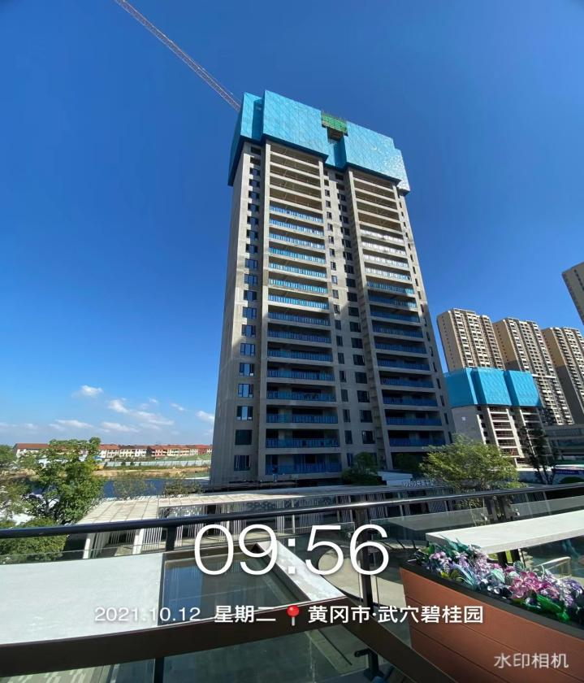 | 2.项目施工现场  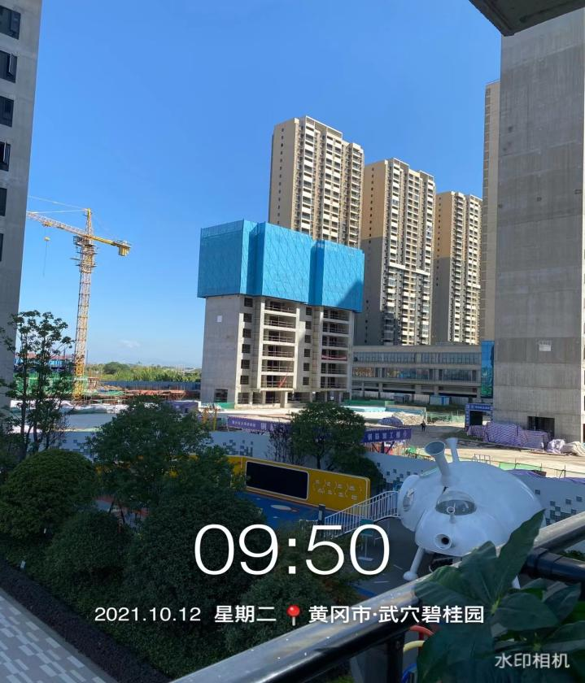
3.项目施工现场  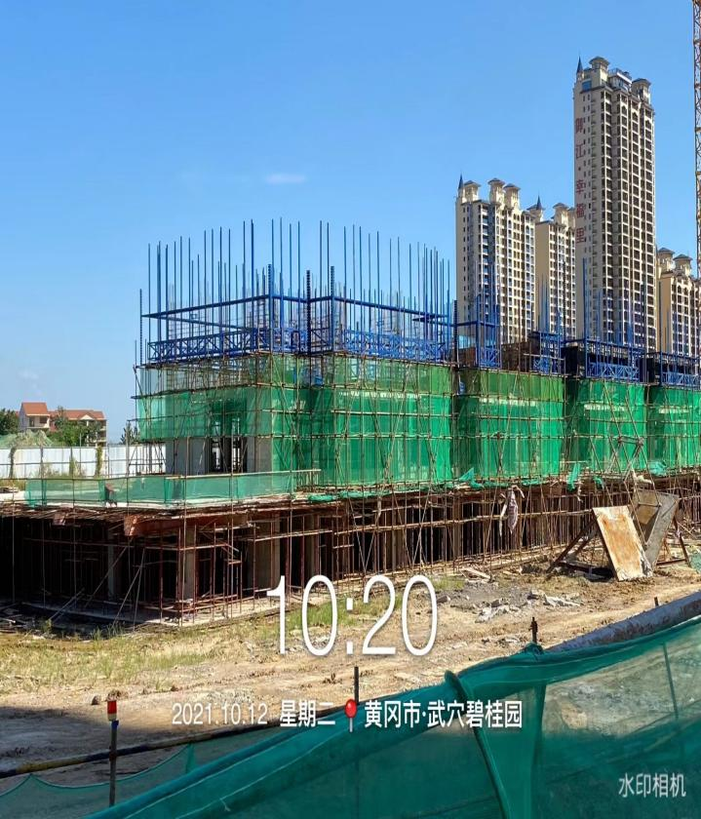 | 4.项目施工现场  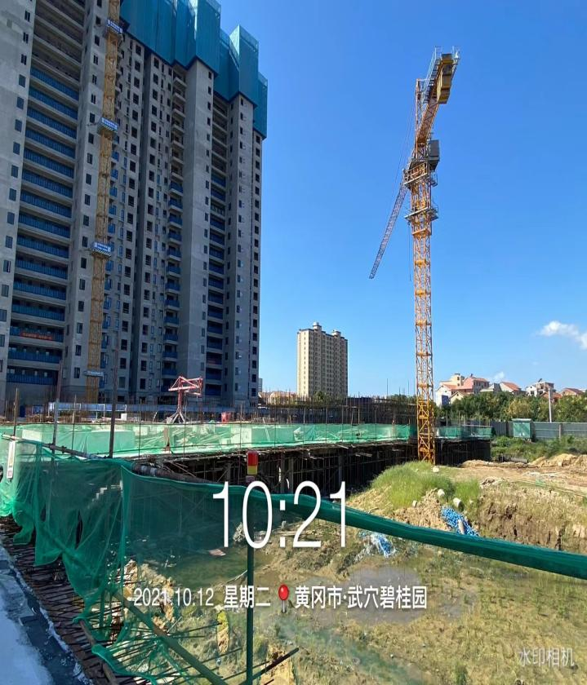
5.项目施工现场  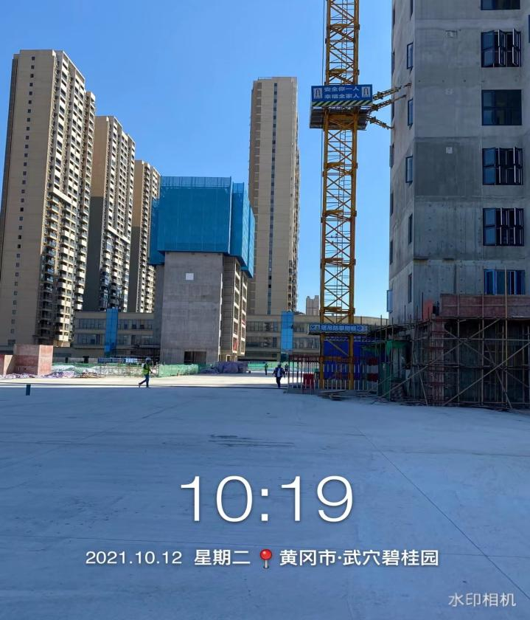 | 6.项目施工现场  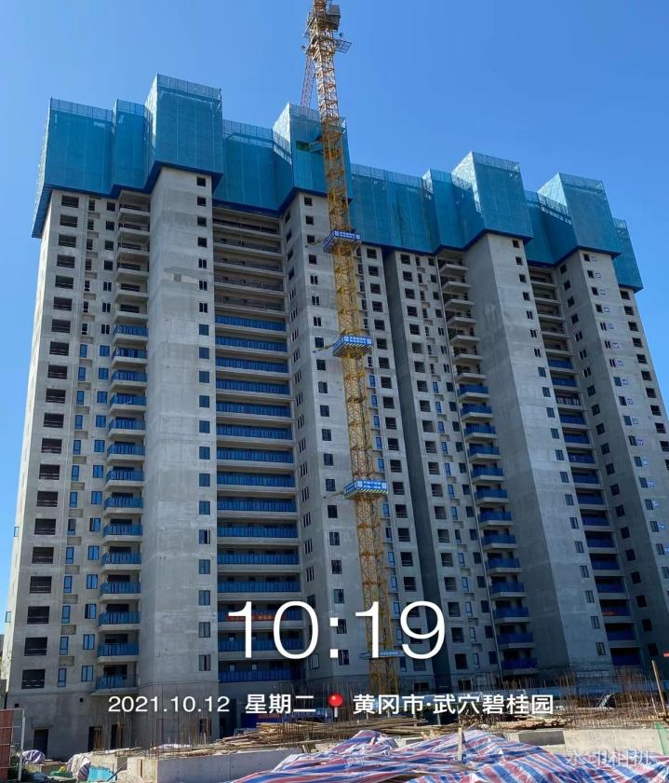

附件四：股东资金拆借台账
2021年9月份股东资金拆借台账（单位：元）
发生日期 | 股东拆借资金（A) | 股东下拨资金(B) | 资金拆借额(A-B)
2021/09/01 | 11,500,000.00 |  | 11,500,000.00
2021/09/02 | 20,000.00 |  | 20,000.00
2021/09/03 | 980,000.00 |  | 980,000.00
2021/09/06 | 400,000.00 |  | 400,000.00
2021/09/07 | 30,000.00 | 353,885.00 | -323,885.00
2021/09/08 | 500,000.00 |  | 500,000.00
2021/09/09 | 1,300,000.00 |  | 1,300,000.00
2021/09/10 |  | 148,666.66 | -148,666.66
2021/09/13 | 700,000.00 | 13,000.00 | 687,000.00
2021/09/14 | 180,000.00 | 1,495,048.03 | -1,315,048.03
2021/09/15 | 700,000.00 |  | 700,000.00
2021/09/16 | 130,000.00 | 824,286.00 | -694,286.00
2021/09/17 | 540,000.00 |  | 540,000.00
2021/09/18 |  | 452,152.10 | -452,152.10
2021/09/22 | 100,000.00 |  | 100,000.00
2021/09/23 | 1,570,000.00 |  | 1,570,000.00
2021/09/24 | 13,870,000.00 |  | 13,870,000.00
2021/09/25 |  |  | 0.00
2021/09/26 | 2,544,000.00 |  | 2,544,000.00
2021/09/27 | 80,000.00 | 2,048,187.00 | -1,968,187.00
2021/09/28 | 1,200,000.00 |  | 1,200,000.00
2021/09/29 | 430,000.00 | 6,937,339.22 | -6,507,339.22
2021/09/30 | 230,000.00 |  | 230,000.00
合计 | 37,004,000.00 | 12,272,564.01 | 24,731,435.99

附件五：银行账户余额截图
中国农业银行武穴支行营业部（单位：元）
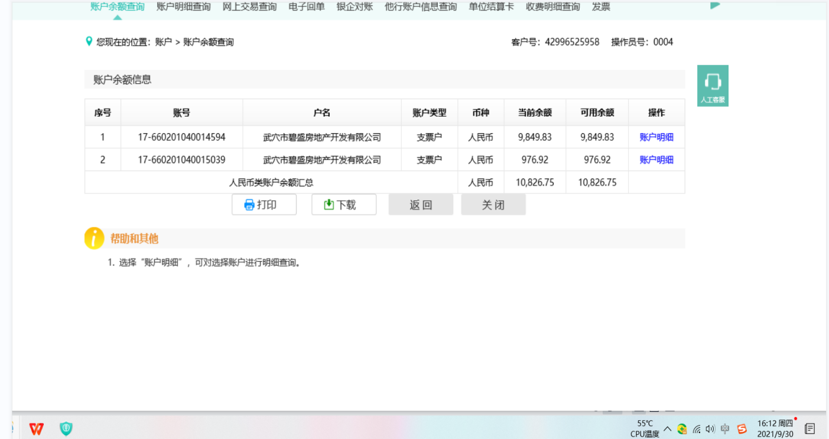
中国银行武穴支行（单位：元）
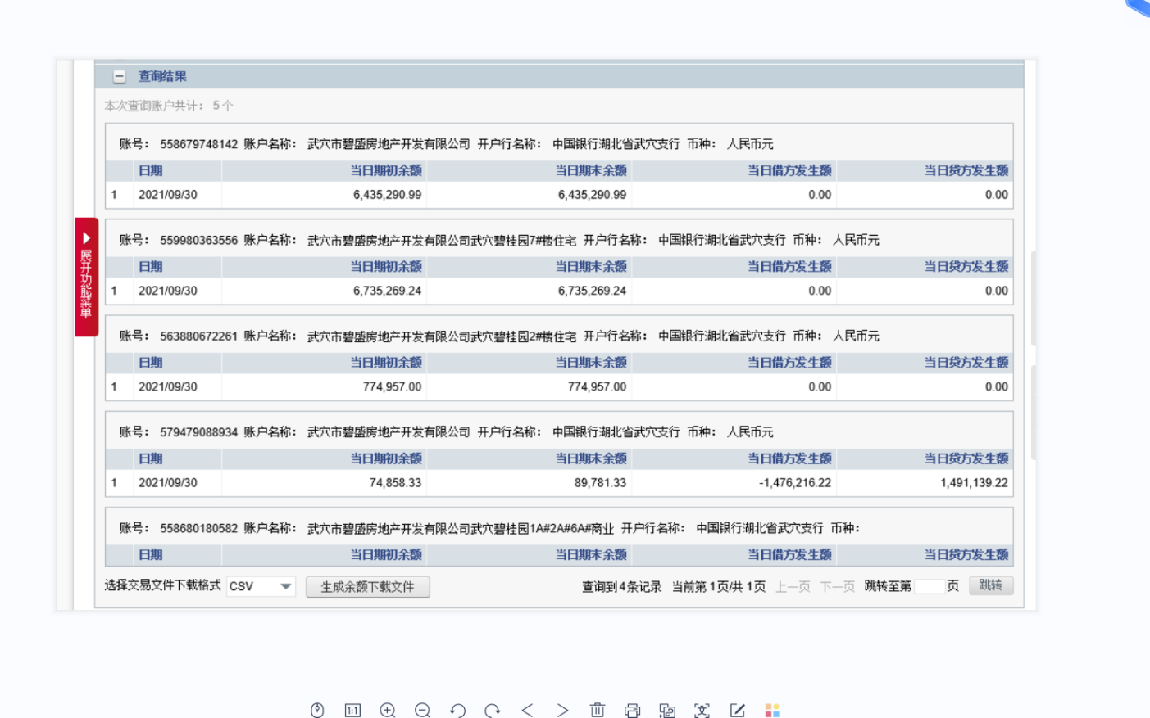

中国工商银行武穴支行（983户-资金监管户）
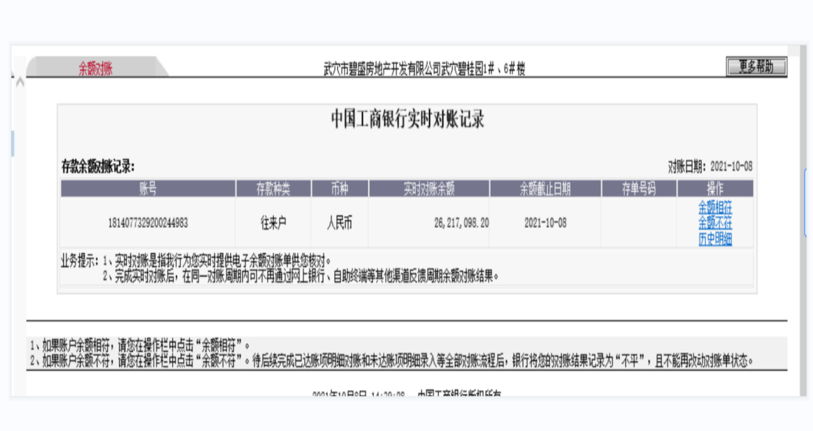
中国工商银行武穴支行（528户）
